1.**Introdução ao sistema learn hub:**

O LearnHub é um sistema desenvolvido para otimizar e ampliar as práticas de ensino-aprendizagem no ambiente educacional digital. Projetado para atender tanto estudantes quanto professores, o sistema atua como uma plataforma de aprendizado virtual robusta, voltada para a preparação em vestibulares e outras avaliações de alta demanda.

O LearnHub apoia a área de negócios educacionais ao fornecer uma série de ferramentas integradas, incluindo um banco de questões com materiais organizados por disciplina e tema, simulados automáticos e aulas gravadas. O sistema permite que os professores gerenciem seus conteúdos, criem aulas interdisciplinares, realizem lives para revisão de conteúdos e respondam dúvidas dos alunos em tempo real. Além disso, a plataforma oferece fóruns de discussão, chats de dúvidas e relatórios de desempenho, possibilitando o acompanhamento contínuo do progresso dos alunos.

Esse sistema foi pensado para atender à crescente demanda por ensino digital, facilitando o acesso a recursos pedagógicos em qualquer horário e local, o que aumenta a flexibilidade e eficiência para estudantes e educadores. Ao centralizar essas funcionalidades em uma única plataforma, o LearnHub não só aprimora a experiência de ensino e aprendizado, mas também permite que instituições educacionais expandam seu alcance e melhorem os resultados de seus alunos, reforçando o valor do aprendizado digital para o setor educacional.

**2. Levantamento de Requisitos:**

**-Entrevista Não Estruturada  
Entrevistado1: Sheiva Sorensen (Professora de História e Sociologia)**

1. Qual é o contexto atual do seu trabalho?  
    R: Utilizo uma combinação de livros físicos, slides em aulas presenciais para ensinar os alunos. Enfrento desafios na organização de conteúdos para disciplinas de Humanas, principalmente a organização de aulas interdisciplinares.
2. Qual é a sua experiência com tecnologias educacionais?  
    R: Tenho alguma experiência com plataformas online, disponibilizadas pelas escolas, mas a maioria não atende às necessidades específicas das disciplinas de Humanas.
3. Quais são suas principais necessidades?  
    R: Preciso de uma plataforma que permita a organização e categorização de materiais didáticos por tema e disciplina, além de acesso a um banco de questões específicas de vestibulares anteriores.
4. Como você organiza atualmente os materiais didáticos?  
    R: Uso uma combinação de anotações em papel e arquivos digitais, mas é difícil manter tudo atualizado e acessível.
5. Quais problemas você enfrenta atualmente?  
    R: A dificuldade em encontrar uma plataforma que centralize os materiais de estudo e permita fácil acesso aos conteúdos de Humanas. Falta um espaço digital interativo para esclarecer dúvidas em tempo real.
6. Como os alunos costumam esclarecer suas dúvidas?  
    R: Normalmente, eles fazem perguntas durante as aulas ou me procuram na escola fora de horário de aula, mas isso não é sempre eficiente.
7. Quais são suas expectativas em relação à plataforma?  
    R: Espero uma interface intuitiva onde os alunos possam acessar todos os recursos de estudo de Humanas, além da possibilidade de integrar vídeos, textos e exercícios em um único ambiente.
8. Você considera importante a interação entre alunos e professores na plataforma? Por quê?  
    R: Sim, a interação é essencial para que os alunos possam aprender de forma colaborativa e esclarecer dúvidas rapidamente.
9. Quais recursos você acha que poderiam incentivar essa interação?  
    R: Fóruns de discussão, chats ao vivo e lives de revisão.
10. Quais requisitos você identificou?  
     R: Funcionalidade para banco de questões divididas por tema e disciplina, ferramentas para criação e organização de aulas interdisciplinares, chat ao vivo e fóruns de discussão

**Entrevistado2: Marcel Loyo Moitas (Professor de Biologia)**

1. Qual é o contexto atual do seu trabalho?  
    R: Utilizo uma combinação de aulas presenciais, vídeos online e laboratórios práticos para ensinar Biologia. Enfrento dificuldades na organização de recursos didáticos, como imagens e “manequins do corpo humano”.
2. Qual é a sua experiência com tecnologias educacionais?  
    R: Tenho utilizado algumas plataformas, mas sinto falta de integração e de recursos que realmente ajudem na aprendizagem prática dos alunos.
3. Quais são suas principais necessidades?  
    R: Preciso de uma plataforma que ofereça acesso a vídeos de alta qualidade e interativos, de modo a facilitar a compressão dos alunos com a parte visual da biologia, além de um banco de questões e exercícios focados em temas de biologia.
4. Como você organiza atualmente os recursos didáticos?  
    R: Uso pastas físicas e digitais, mas é difícil manter tudo acessível e organizado.
5. Quais problemas você enfrenta atualmente?  
    R: A falta de uma plataforma integrada que reúna vídeos, questões e materiais interativos em um só lugar. Dificuldade em gerenciar o tempo para revisar todos os conteúdos necessários para o vestibular.
6. Como os alunos costumam revisar os conteúdos?  
    R: Eles costumam usar anotações e alguns materiais que disponibilizo, mas muitas vezes têm dificuldade em encontrar o que precisam.
7. Quais são suas expectativas em relação à plataforma?  
    R: Espero um sistema que ofereça acesso rápido a conteúdos multimídia de alta qualidade, ferramentas para criação de simulados e a capacidade de realizar lives interativas.
8. Você acha que feedback imediato é importante para os alunos? Por quê?  
    R: Sim, o feedback imediato ajuda os alunos a entenderem onde precisam melhorar e reforça a aprendizagem.
9. Quais recursos você acredita que poderiam melhorar o engajamento dos alunos?

R: Recursos interativos, como simulações e jogos educativos.

1. Quais requisitos você identificou?  
    R: Acesso a vídeos interativos e de alta qualidade, banco de questões e simulados com correção automática, funcionalidade para lives mensais de revisão e integração de conteúdos multimídia em uma plataforma única.

**-Entrevista Estruturada**

**Entrevistado1: Sheiva Sorensen (Professora de História e Sociologia)**

1. Para você, como seria uma interface agradável, em termos de facilidade e de uso?  
    R: A interface deve ser intuitiva, com menus claros e organizados. A facilidade em encontrar materiais.
2. Quais são os recursos que não devem faltar no LearnHub, além dos principais oferecidos?  
    R: Aulas interdisciplinares e ferramentas para avaliar o desempenho do aluno.
3. Como facilitar a interação professor-aluno no campo virtual?  
    R: Chats em tempo real, fóruns de discussão integrados e notificações automáticas para atividades e mensagens novas.
4. De que forma o sistema poderia integrar diferentes disciplinas para promover um aprendizado mais interdisciplinar?  
    R: Criando módulos que combinam conteúdos de várias disciplinas em torno de temas comuns e permitindo que os alunos vejam conexões entre diferentes áreas do conhecimento.
5. Como você acredita que o sistema poderia apoiar o planejamento de suas aulas e o gerenciamento de materiais didáticos?  
    R: Oferecendo uma área de criação de aula que permita o upload de arquivos, juntamente com a liberdade do professor escrever o conteúdo da aula.
6. Como a plataforma poderia ajudar a acompanhar o progresso dos alunos e identificar aqueles que precisam de mais apoio (sem abordar somente dados de desempenho)?  
    R: Relatórios personalizados que analisem a participação, a frequência de acesso e o engajamento dos alunos com os materiais, além de feedback qualitativo.
7. Em sua opinião, quais seriam os principais desafios para garantir a participação ativa dos alunos em uma plataforma online? Possui alguma sugestão?  
    R: Manter a motivação dos alunos é desafiador. Sugiro criar um ambiente de aprendizagem colaborativo e com uma estética que motive o aluno a estudar.
8. Como o sistema poderia ajudar a personalizar o ensino para atender às necessidades individuais de cada aluno?  
    R: Oferecendo feedbacks por via de estatísticas dos pontos de maior dificuldades dos alunos.
9. Tendo em vista que já existem plataformas semelhantes à nossa, o que você acha que poderia nos diferenciar das demais?  
    R: A integração de disciplinas e a personalização do aprendizado são grandes diferenciais. A inclusão de conteúdos voltados para o desenvolvimento de habilidades críticas também pode destacar a plataforma.
10. Você acredita que a colaboração entre professores para criar e compartilhar materiais didáticos seria benéfica dentro do sistema?  
     R: Sim, seria extremamente benéfico. A colaboração poderia enriquecer o conteúdo e facilitar a criação de aulas interdisciplinares que abordem as necessidades dos alunos.

**Entrevistado2: Marcel Loyo Moitas (Professor de Biologia)**

1. Para você, como seria uma interface agradável, em termos de facilidade e de uso?  
    R: Simplicidade é chave. A interface precisa ser visualmente limpa, com fácil acesso a vídeos e imagens, essenciais para o ensino de Biologia.
2. Quais são os recursos que não devem faltar no LearnHub, além dos principais oferecidos?  
    R: Resolução de vestibulares, quizzes interativos para revisão rápida e um banco de vídeos educativos de alta qualidade.
3. Como facilitar a interação docente-discente em campo virtual?  
    R: Chats dedicados para cada disciplina.
4. De que forma o sistema poderia integrar diferentes disciplinas para promover um aprendizado mais interdisciplinar?  
    R: Desenvolvendo projetos que exigem conhecimento de várias disciplinas para sua realização, como estudos de caso que envolvem Biologia, Química e Física.
5. Como você acredita que o sistema poderia apoiar o planejamento de suas aulas e o gerenciamento de materiais didáticos?  
    R: Oferecendo ferramentas para organizar e acessar rapidamente todos os materiais necessários para cada aula.
6. Como a plataforma poderia ajudar a acompanhar o progresso dos alunos e identificar aqueles que precisam de mais apoio (sem abordar somente dados de desempenho)?  
    R: Monitorando a participação em atividades interativas e fóruns, além de analisar a frequência com que os alunos revisitam os materiais.
7. Em sua opinião, quais seriam os principais desafios para garantir a participação ativa dos alunos em uma plataforma online? Possui alguma sugestão?  
    R: O principal desafio é o engajamento contínuo. Gamificação e a criação de competições amigáveis podem manter os alunos interessados e ativos.
8. Como o sistema poderia ajudar a personalizar o ensino para atender às necessidades individuais de cada aluno?  
    R: Através de um sistema de recomendações que sugere materiais adicionais com base no desempenho e interesses do aluno.
9. Tendo em vista que já existem plataformas semelhantes à nossa, o que você acha que poderia nos diferenciar das demais?  
    R: A ênfase em interatividade e a oferta de conteúdos exclusivos como experimentos virtuais seriam grandes diferenciais.
10. Você acredita que a colaboração entre professores para criar e compartilhar materiais didáticos seria benéfica dentro do sistema?  
     R: Sem dúvida, especialmente para a criação de conteúdos que envolvem diferentes áreas do conhecimento, o que pode enriquecer o aprendizado dos alunos.

**-Requisitos Funcionais**

Os Requisitos Funcionais (RF) representam as funcionalidades que o sistema "LearnHub" deve oferecer para atender às necessidades dos usuários (estudantes e professores), conforme levantado nas entrevistas e análise do sistema. Essas funcionalidades refletem ações que os usuários devem ser capazes de realizar na plataforma. Requisitos Funcionais

RF01: Banco de Questões de Vestibulares: O sistema deve permitir que os estudantes, acessem um banco de questões de vestibulares anteriores, organizado por matéria e tema. Esse banco deve ser atualizado constantemente para abranger os principais vestibulares do país. Cada questão deve estar associada a uma explicação detalhada e, preferencialmente, a uma resolução em vídeo, facilitando o entendimento por parte dos alunos.

RF02: Biblioteca de Aulas: O sistema deve oferecer uma biblioteca de aulas organizadas por disciplina, onde os professores possam disponibilizar materiais didáticos complementares, como vídeos, textos e listas de exercícios. A biblioteca deve permitir a categorização por tópicos, facilitando a navegação e o estudo dos alunos.

RF03: Vídeos com Resolução de Vestibulares: O sistema deve permitir o acesso a uma série de vídeos com resoluções de vestibulares anteriores, onde os professores resolvem questões passo a passo, explicando o raciocínio envolvido. Esses vídeos devem estar disponíveis para revisão a qualquer momento pelos alunos.

RF04: Chat de Dúvidas em Tempo Real: O sistema deve oferecer um chat de dúvidas em tempo real, onde os alunos possam interagir diretamente com professores e colegas para esclarecer dúvidas.

RF05: Lives Mensais de Revisão: O sistema deve possibilitar a realização de lives mensais de revisão, focadas nos principais conteúdos dos vestibulares. Essas aulas ao vivo devem ser interativas, permitindo que os alunos façam perguntas durante a transmissão que os professores respondam em tempo real. As lives devem ser gravadas para que os alunos possam acessar posteriormente.

RF06: Aulas Interdisciplinares: O sistema deve permitir que os professores criem aulas interdisciplinares, conectando diferentes áreas do conhecimento em um único módulo. Por exemplo, a integração de História com Sociologia, ou Biologia com Química, ajudando os alunos a entender como os conteúdos se complementam.

RF07: Fórum de Discussões: O sistema deve ter um fórum de discussões onde os alunos possam iniciar tópicos de debate sobre conteúdos complexos e colaborar com colegas e professores para aprofundar o entendimento dos temas.

RF08: Simulados com Correção Automática: Os alunos devem ser capazes de realizar esses simulados e receberem feedback instantâneo sobre suas respostas, incluindo correções detalhadas e pontuações.

RF09: Interface Cativante: O sistema deve apresentar uma interface bonita e moderna, projetada para cativar os alunos e incentivá-los a estudar. A estética agradável, aliada a um design intuitivo, deve facilitar a navegação e tornar a experiência de aprendizado mais envolvente.

RF10: Estatísticas de Desempenho: O sistema deve permitir que o aluno acesse estatísticas de desempenho detalhadas, destacando seus pontos fracos em diferentes disciplinas. Além disso, deve fornecer um gráfico que resuma os resultados dos últimos simulados realizados, facilitando a visualização do progresso e das áreas que necessitam de mais atenção.

**-Requisitos Não Funcionais**Os Requisitos Não Funcionais (RNF) descrevem as qualidades e restrições técnicas que o sistema deve atender para garantir um desempenho adequado, segurança e usabilidade. Estes requisitos asseguram que o sistema seja confiável e ofereça uma boa experiência ao usuário, além de estar segundo padrões de desenvolvimento de software. Requisitos Não Funcionais

RNF01: Tempo de Resposta: O sistema deve garantir que o tempo de resposta ao carregar qualquer conteúdo, como uma aula, vídeo ou banco de questões, seja inferior a 5 segundos. Isso é crucial para manter a fluidez e a eficiência durante o uso da plataforma, minimizando frustrações dos usuários.

RNF02: Disponibilidade: O sistema deve ter uma disponibilidade mínima de 99,9%, especialmente durante períodos de revisão e vésperas de vestibulares, quando o acesso à plataforma é crítico para os alunos. Isso significa que o sistema deve funcionar ininterruptamente, exceto para manutenções programadas.

RNF03: Segurança dos Dados: O sistema deve garantir a segurança dos dados pessoais e acadêmicos dos usuários, incluindo informações de desempenho e interações no chat e fóruns. Isso deve incluir criptografia de dados sensíveis e conformidade com as normas de proteção de dados pessoais (como a LGPD).

RNF04: Acessibilidade em Dispositivos Móveis: O sistema deve ser compatível com dispositivos móveis, como smartphones e tablets, sem perda de funcionalidades ou qualidade de exibição. A interface deve se adaptar automaticamente a diferentes resoluções de tela, permitindo que os alunos estudem em qualquer lugar.

RNF05: Integração de Múltiplos Formatos de Conteúdo: O sistema deve permitir a integração de múltiplos formatos de conteúdo, como vídeos, áudios e textos, sem comprometer a apresentação. Isso inclui o suporte a vídeos em alta qualidade (720p, 1080p) sem interrupções ou travamentos.

RNF06: Escalabilidade: O sistema deve ser escalável, de forma que possa suportar um número crescente de usuários, principalmente durante períodos de alta demanda, como simulados em massa ou lives de revisão.

RNF07: Usabilidade: O sistema deve ser desenvolvido com foco em usabilidade, garantindo que os usuários consigam navegar entre as funcionalidades de forma intuitiva e eficiente. O design deve ser limpo, com menus bem organizados e facilmente acessíveis, evitando sobrecarregar o usuário com informações.

RNF08: Suporte Multimídia de Alta Qualidade: O sistema deve garantir que os vídeos e outros conteúdos multimídia sejam reproduzidos com alta qualidade (mínimo 720p), sem perda de resolução, mesmo em conexões de internet mais lentas. A compressão de vídeos deve ser eficiente para reduzir o uso de dados sem comprometer a qualidade.

RNF09: Privacidade das Informações de Desempenho: Os dados de desempenho dos alunos devem ser mantidos privados, e apenas o aluno e o professor devem ter acesso a essas informações. Relatórios devem ser gerados de forma anônima quando forem utilizados para análises gerais.

RNF10: Acessibilidade para Necessidades Especiais: O sistema deve ser acessível a alunos com necessidades especiais, oferecendo recursos como leitores de tela para deficientes visuais, legendas em vídeos e opções de navegação por teclado para deficientes motores

# **-Documento Visão**

O Documento Visão tem como finalidade proporcionar uma visão abrangente do projeto do sistema "LearnHub", abordando de forma sistemática os principais objetivos, o escopo funcional, os atores envolvidos e as restrições identificadas. Este documento é crucial para alinhar as expectativas do desenvolvimento com as necessidades dos stakeholders.

## 1. Objetivos do Sistema

O sistema "LearnHub" visa como principal meta disponibilizar uma plataforma de ensino virtual que seja interativa e acessível, permitindo que alunos e professores colaborem de forma eficaz durante o processo de aprendizado. O foco inicial reside na preparação dos alunos para vestibulares, por meio da oferta de recursos que facilitem o estudo direcionado e a prática contínua. Adicionalmente, a plataforma busca integrar diversas áreas do conhecimento, fomentando o pensamento interdisciplinar.

2. Necessidades dos Usuários

* Estudantes: É imperativo que os estudantes tenham acesso a uma plataforma que organize conteúdos por disciplina e tema, proporcionando a oportunidade de participar de revisões ao vivo e esclarecer dúvidas em tempo real.
* Professores: Os professores necessitam de ferramentas que possibilitem a organização de materiais didáticos, o acompanhamento do progresso dos alunos e a interação com eles de maneira prática e eficiente.

## 3. Escopo Funcional (alto nível)

O escopo funcional do sistema abrange as seguintes funcionalidades principais:

* Banco de Questões de Vestibulares: Disponibilização de uma vasta coleção de questões de vestibulares anteriores, organizadas por matéria e tema.
* Biblioteca de Aulas: Estruturação de aulas, vídeos e materiais de apoio, todos acessíveis por disciplina.
* Simulados Automáticos: Ferramenta para a criação e realização de simulados, com feedback instantâneo.
* Lives de Revisão: Aulas ao vivo focadas na revisão de conteúdos, com possibilidade de visualização posterior.
* Fóruns e Chats: Mecanismos que promovem a interação contínua entre alunos e professores, com ferramentas de comunicação para esclarecimento de dúvidas e incentivo à discussão.

## 4. Atores Principais

* Estudantes: Usuários da plataforma que utilizam os recursos disponíveis para estudar e se preparar para vestibulares.
* Professores: Responsáveis pela criação de conteúdos didáticos, pela condução de aulas, pela elaboração de simulados e pela interação com os alunos.
* Administradores da Plataforma: Encabeçam a gestão da infraestrutura da plataforma, garantindo sua manutenção, incluindo a administração de usuários e conteúdos.

## 5. Restrições

* A plataforma deve ter a capacidade de suportar muitos acessos simultâneos, sem comprometer seu desempenho.
* O sistema deve assegurar a proteção dos dados pessoais e de desempenho dos alunos, conforme as legislações vigentes.
* O acesso a vídeos e conteúdos interativos deve ser rápido e eficiente, independentemente do dispositivo utilizado pelos alunos.

**3. Análise:**

**-Diagrama de caso de uso:**

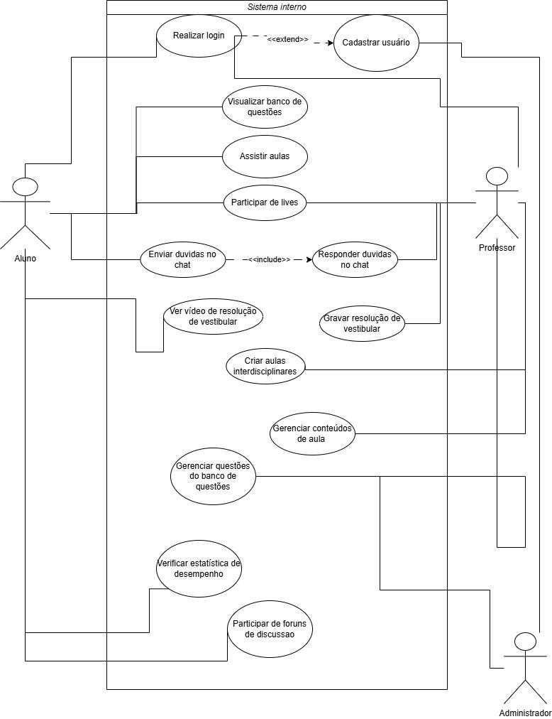

**-Cenários:**

**1. Realizar login**

Cenário principal:

1. O estudante/professor abre a plataforma e acessa a tela de login.

2. Ele insere suas credenciais (usuário e senha).

3. O sistema verifica as credenciais e, se corretas, redireciona o usuário para a página inicial.

4. O estudante/professor pode agora acessar os recursos do sistema.

**Fluxo alternativo:**

· Se o usuário digitar credenciais incorretas, o sistema exibe uma mensagem de erro e permite que ele tente novamente.

**2. Cadastrar usuário**

Cenário principal:

1. O administrador faz login e acessa a seção de gerenciamento de usuários.

2. Ele clica em "Adicionar novo usuário" e insere as informações necessárias (nome, e-mail, tipo de usuário – estudante ou professor, etc.).

3. O sistema valida os dados e cria o novo usuário no sistema.

4. O administrador recebe uma confirmação de que o cadastro foi realizado com sucesso.

**Fluxo alternativo:**

· Se o sistema detectar que o e-mail já está em uso, exibe uma mensagem de erro solicitando que o administrador insira um e-mail diferente.

· Se houver erro na validação dos dados, o sistema exibe uma mensagem informando o problema e permite correções antes de reenviar o formulário.

**3. Visualizar banco de questões**

Cenário principal:

1. O estudante acessa a plataforma e vai até a seção "Banco de Questões".

2. Ele filtra as questões por disciplina (por exemplo, Matemática) e nível de dificuldade.

3. O sistema exibe uma lista de questões de acordo com os filtros selecionados.

4. O estudante seleciona uma questão e começa a responder.

**Fluxo alternativo:**

· Se não houver questões disponíveis para os filtros selecionados, o sistema informa o usuário e sugere outros filtros.

**4. Assistir aulas**

Cenário principal:

1. O estudante faz login e acessa a seção "Aulas".

2. Ele escolhe a disciplina e encontra uma lista de vídeos.

3. O estudante seleciona um vídeo e clica para assistir.

4. O sistema exibe o vídeo com controles de pausa, retroceder, e avançar.

**Fluxo alternativo:**

· Se a aula não carregar corretamente, o sistema exibe uma mensagem de erro e sugere tentar novamente mais tarde.

**5. Participar de lives de revisão**

Cenário principal:

1. O estudante recebe uma notificação sobre uma live de revisão.

2. Ele faz login e acessa a live no horário marcado.

3. Durante a live, o estudante pode interagir via chat.

4. O professor conduz a live, responde às perguntas e apresenta o conteúdo.

**Fluxo alternativo:**

· Se o estudante tiver problemas com a conexão, o sistema exibe uma mensagem informando que ele pode assistir à gravação posteriormente.

**6. Enviar dúvidas no Chat**

Cenário principal:

1. O estudante acessa o chat de dúvidas.

2. Ele digita sua pergunta e clica em "Enviar".

3. O sistema exibe a dúvida para os professores e colegas.

4. Um professor responde à dúvida em tempo real.

**Fluxo alternativo:**

· Se o professor não estiver disponível, o sistema avisa que a resposta será enviada posteriormente.

**7. Responder dúvidas no Chat**

Cenário principal:

1. O professor acessa a plataforma e vai até a seção de dúvidas.

2. Ele vê as perguntas dos alunos e escolhe uma para responder.

3. O professor digita sua resposta e envia.

4. O sistema exibe a resposta no chat para o estudante.

**Fluxo alternativo:**

· Se o professor não conseguir responder no momento, ele pode marcar a dúvida para responder mais tarde.

**8. Assistir resolução de Vestibulares**

Cenário principal:

1. O estudante acessa a seção de resoluções de vestibulares.

2. Ele escolhe um vestibular e seleciona a matéria de interesse (por exemplo, Física).

3. O estudante clica no vídeo de resolução e o sistema começa a exibir o conteúdo.

4. Após assistir, ele pode baixar as soluções detalhadas em PDF.

**Fluxo alternativo:**

Se o vídeo não estiver disponível, o sistema sugere outros vestibulares ou matérias.

**9. Criar aulas interdisciplinares**

Cenário principal:

1. O professor faz login e acessa a seção "Criar Aula".

2. Ele seleciona duas ou mais disciplinas para criar uma aula interdisciplinar.

3. O professor insere o conteúdo da aula, incluindo vídeos, textos e exercícios.

4. O sistema salva a aula e a disponibiliza para os alunos.

**Fluxo alternativo:**

· Se houver problemas na criação da aula (por exemplo, falha no upload de um vídeo), o sistema exibe uma mensagem de erro e permite que o professor tente novamente.

**10. Gerenciar conteúdo de aula**

Cenário principal:

1. O professor acessa a seção de gerenciamento de aulas.

2. Ele escolhe uma aula existente para editar.

3. O professor altera o conteúdo da aula (por exemplo, adicionando novos materiais ou removendo itens).

4. O sistema atualiza a aula e a disponibiliza para os estudantes.

**Fluxo alternativo:**

· Se a aula não puder ser atualizada devido a problemas técnicos, o sistema exibe uma mensagem de erro.

**11. Gerenciar questões do Banco de Questões**

Cenário principal:

1. O administrador/professor acessa a seção de gerenciamento do banco de questões.

2. Ele adiciona novas questões ou remove as que estão desatualizadas.

3. O sistema atualiza o banco de dados e disponibiliza as questões para os estudantes.

**Fluxo alternativo:**

· Se o sistema falhar ao atualizar as questões, o administrador/professor recebe uma notificação de erro.

**12. Verificar estatísticas de desempenho**

Cenário principal:

1. O estudante acessa a seção de desempenho no painel de controle.

2. Ele visualiza gráficos e relatórios sobre seu progresso em diferentes disciplinas.

3. O sistema exibe os dados de forma visual e comparativa, permitindo que o estudante veja suas áreas de melhora.

**Fluxo alternativo:**

· Se não houver dados suficientes para gerar relatórios, o sistema informa o estudante sobre a falta de informações.

**13. Participar de fóruns de discussão**

Cenário principal:

1. O estudante acessa a seção de fóruns e escolhe um tópico de interesse.

2. Ele lê os comentários existentes e faz uma nova postagem com sua opinião.

3. O sistema publica a mensagem e notifica os outros participantes.

4. O estudante recebe respostas e interage com outros usuários.

**Fluxo alternativo:**

· Se o fórum estiver fechado para novas postagens, o sistema informa o estudante que ele não pode comentar naquele momento.

**-Diagrama de classe inicial:**

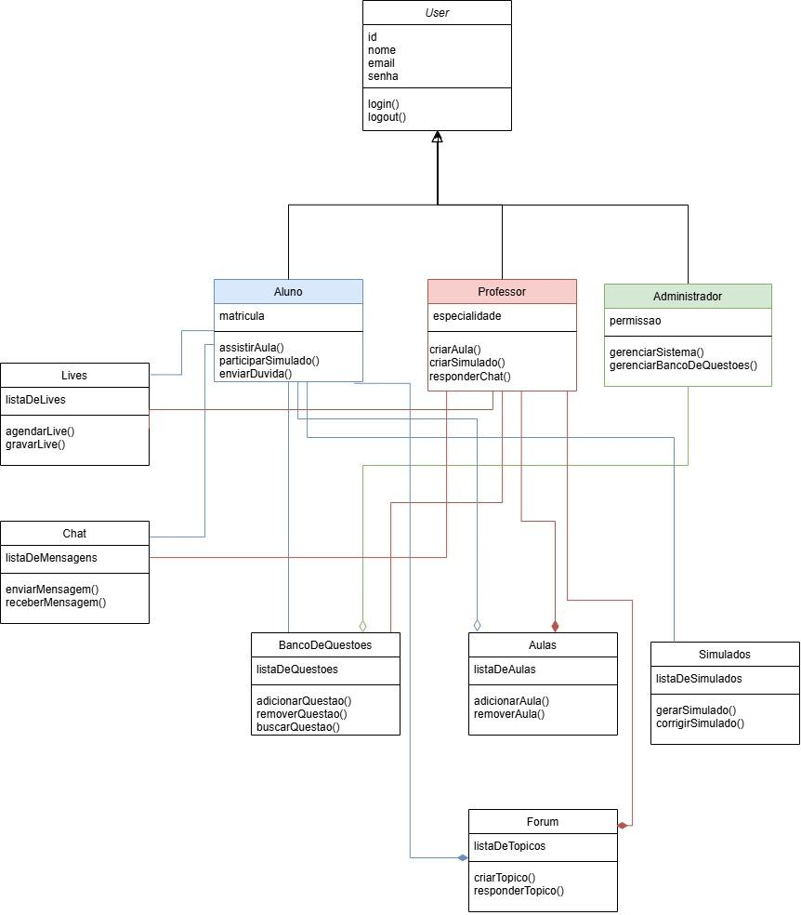

**-Cartões CRC (Classes, Responsabilidades e Colaborações)**

(utilizamos as classes do diagrama de classes final) **1. User**

* Classe: User
* Responsabilidades:
  + Gerenciar a autenticação de usuários (login, logout).
* Colaborações:
  + Colabora com classes Professor, Aluno e Administrador para definir os atributos e métodos comuns.

### **2. Professor**

* Classe: Professor
* Responsabilidades:
  + Criar aulas.
  + Criar simulados.
  + Responder dúvidas dos alunos via chat.
  + Gerenciar fórum de discussões.
* Colaborações:
  + Colabora com as classes Aulas, Simulados, Chat e Forum.

### **3. Aluno**

* Classe: Aluno
* Responsabilidades:
  + Assistir aulas.
  + Realizar simulados.
  + Enviar dúvidas.
  + Participar de fóruns de discussão.
* Colaborações:
  + Colabora com as classes Aulas, Simulados, Chat e Forum.

### **4. Administrador**

* Classe: Administrador
* Responsabilidades:
  + Gerenciar sistema.
  + Gerenciar usuários.
  + Verificar estatísticas da plataforma.
* Colaborações:
  + Colabora com todas as classes de controle e de gerenciamento de usuários.

### **5. BancoDeQuestoes**

* Classe: BancoDeQuestoes
* Responsabilidades:
  + Armazenar e gerenciar questões.
  + Adicionar, remover e buscar questões.
* Colaborações:
  + Colabora com a classe Questao e com Professor e Aluno.

### **6. Aulas**

* Classe: Aulas
* Responsabilidades:
  + Organizar e disponibilizar conteúdo das aulas.
  + Adicionar e remover aulas.
  + Visualizar conteúdo das aulas.
* Colaborações:
  + Colabora com a classe MaterialDidatico.

### **7. Simulados**

* Classe: Simulados
* Responsabilidades:
  + Gerenciar simulados.
  + Criar e corrigir simulados.
  + Visualizar resultados.
* Colaborações:
  + Colabora com a classe Questao.

### **8. MaterialDidatico**

* Classe: MaterialDidatico
* Responsabilidades:
  + Representar materiais complementares de aulas.
  + Acessar e baixar materiais.
* Colaborações:
  + Colabora com a classe Aulas.

### **9. Chat**

* Classe: Chat
* Responsabilidades:
  + Gerenciar a comunicação em tempo real entre usuários.
  + Enviar e receber mensagens.
* Colaborações:
  + Colabora com Professor, Aluno e Administrador.

### **10. Forum**

* Classe: Forum
* Responsabilidades:
  + Gerenciar discussões e tópicos de estudo.
  + Criar, responder e moderar tópicos.
* Colaborações:
  + Colabora com Professor e Aluno.

### **11. Lives**

* Classe: Lives
* Responsabilidades:
  + Organizar e gerenciar transmissões ao vivo.
  + Agendar, gravar e permitir que os usuários assistam.
* Colaborações:
  + Colabora com Professor e Aluno.

### **12. TrilhaDeAprendizagem**

* Classe: TrilhaDeAprendizagem
* Responsabilidades:
  + Personalizar o aprendizado de cada aluno.
  + Atualizar o progresso do aluno e recomendar conteúdos.
* Colaborações:
  + Colabora com Aluno.

### **13. Estatisticas**

* Classe: Estatisticas
* Responsabilidades:
  + Calcular e exibir dados de desempenho dos usuários.
  + Gerar relatórios.
* Colaborações:
  + Colabora com Aluno e Administrador.

### **14. Notificacoes**

* Classe: Notificacoes
* Responsabilidades:
  + Gerenciar e enviar notificações para usuários.
  + Ler notificações.
* Colaborações:
  + Colabora com todas as classes de usuários.

### **15. Configuracoes**

* Classe: Configuracoes
* Responsabilidades:
  + Permitir que os usuários personalizem suas preferências.
  + Alterar tema e layout.
* Colaborações:
  + Colabora com todas as classes de usuários.

### **16. Questao**

* Classe: Questao
* Responsabilidades:
  + Representar uma questão específica.
  + Exibir questões e verificar respostas.
* Colaborações:
  + Colabora com BancoDeQuestoes e Simulados.

### **17. Topico**

* Classe: Topico
* Responsabilidades:
  + Representar um tópico em um fórum.
  + Adicionar respostas e visualizar o tópico.
* Colaborações:
  + Colabora com a classe Resposta.

### **18. Resposta**

* Classe: Resposta
* Responsabilidades:
  + Representar uma resposta a um tópico ou chat.
  + Editar e excluir respostas.
* Colaborações:
  + Colabora com a classe Topico.

**4. Projeto:**

**-Diagramas de Robustez**

**1.Realizar Login**

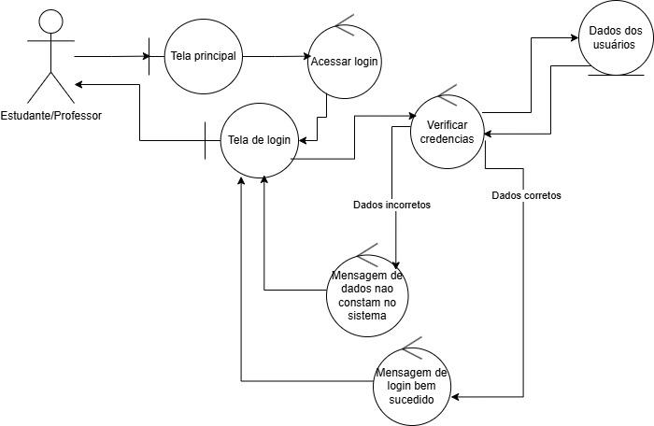

**2.Cadastrar Usuário**

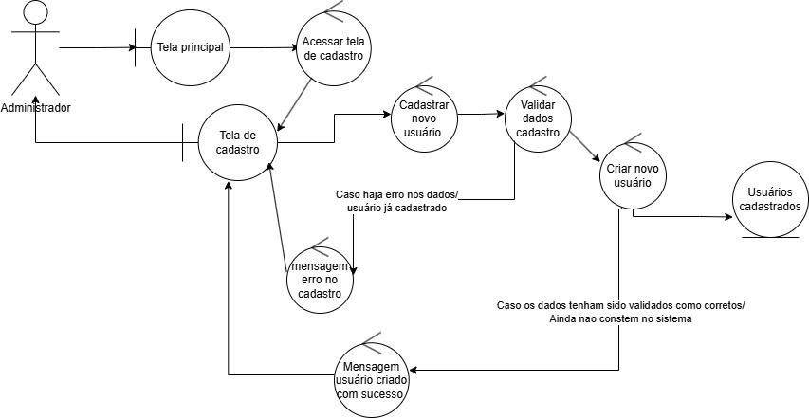

**3.Visualizar questões**

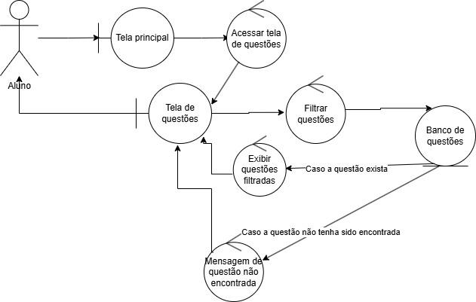

**4.Assistir Aula**

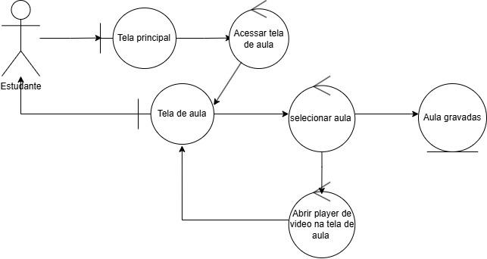

**5.Assistir Lives**

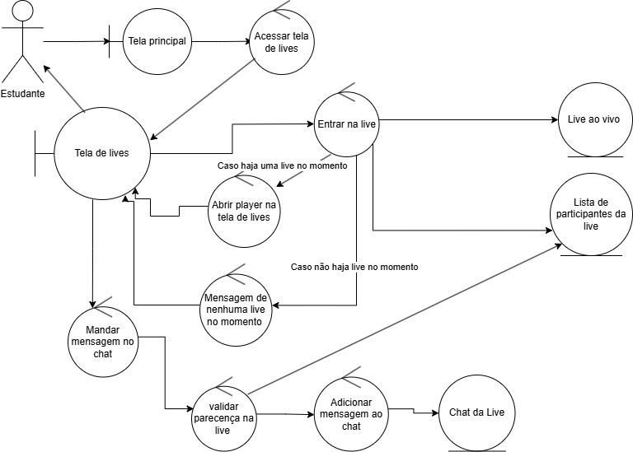

**6.Enviar Duvida**

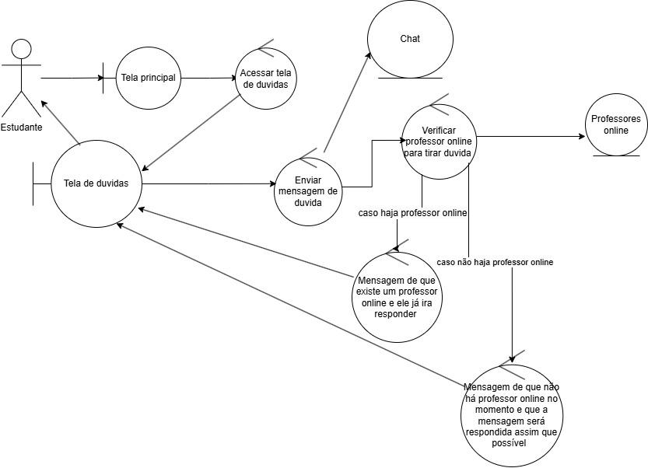

**7.Responder Duvidas**

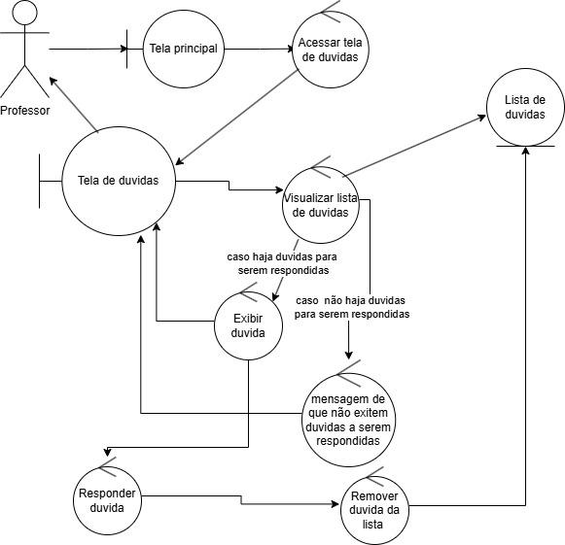

**8.Assistir Resolução De Vestibulares**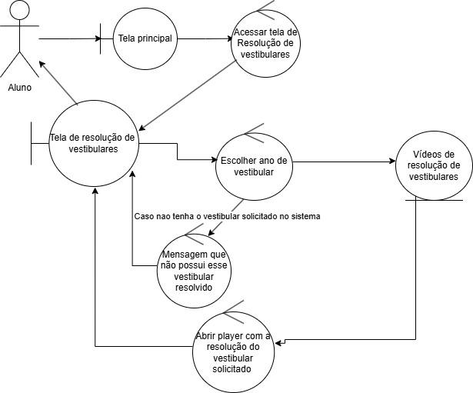

**9-10.Criar Aula comum/ Criar Aula Interdisciplinar**

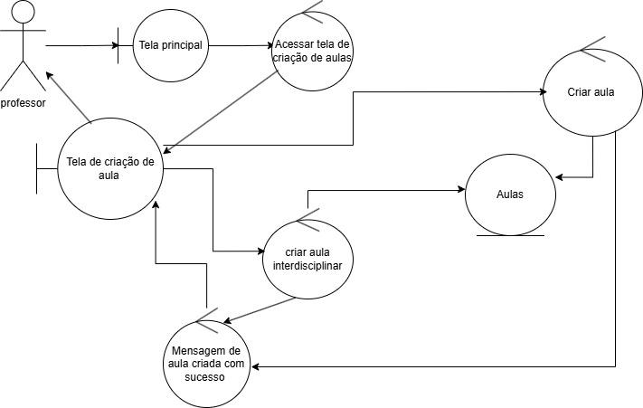

**11.Gerenciar Banco De Questões**

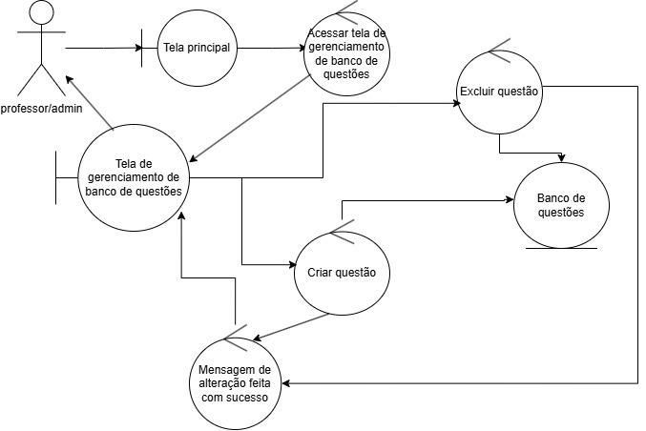

**12.Consultar Estatisticas De Desempenho**

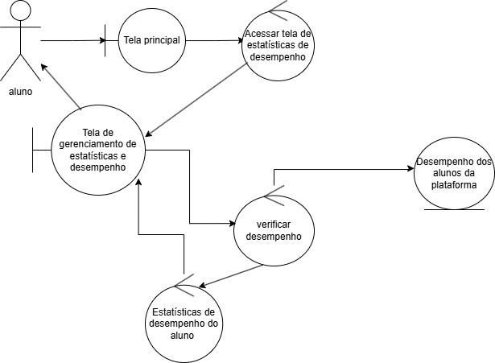

**13.Acessar o Forum**

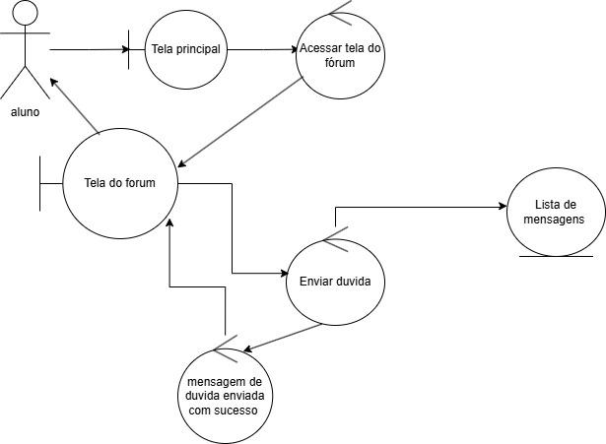

**-Diagramas de Sequência**

**1.Realizar Login**

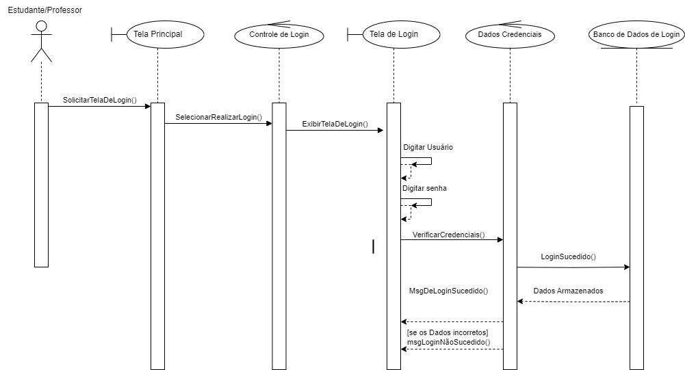

**2.Cadastrar Usuário**

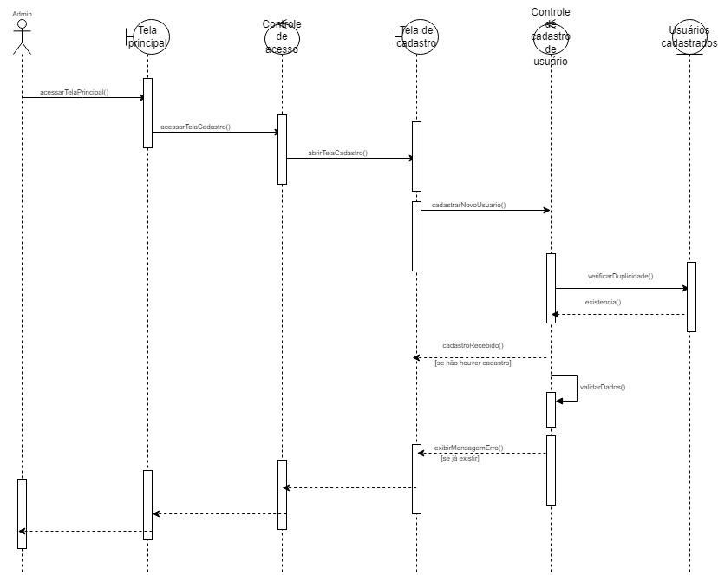

**3.Visualizar questões**

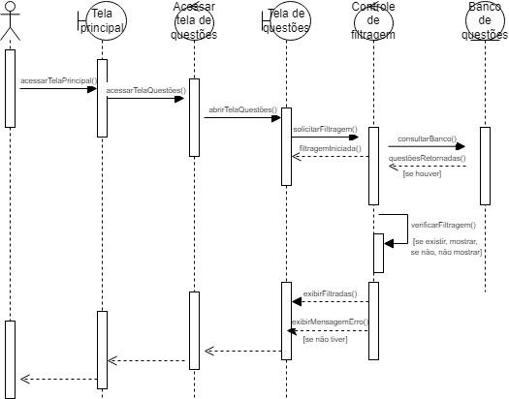

**4.Assistir Aula**

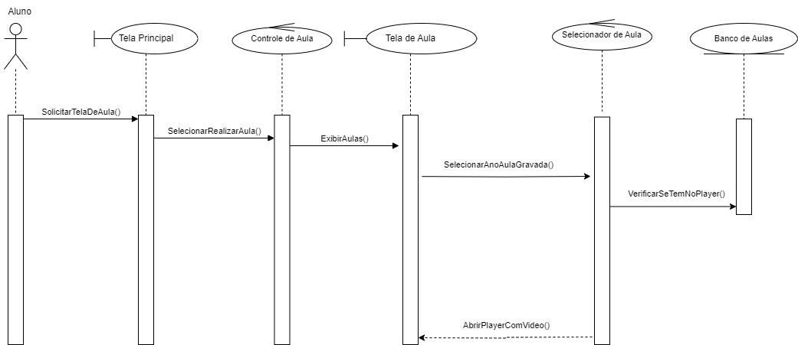

**5.Assistir Lives**

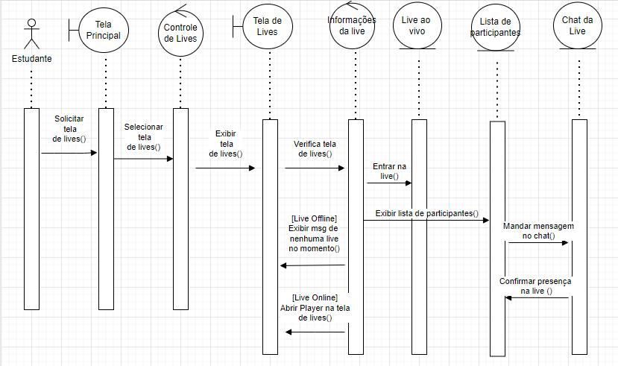

**6.Enviar Duvida**

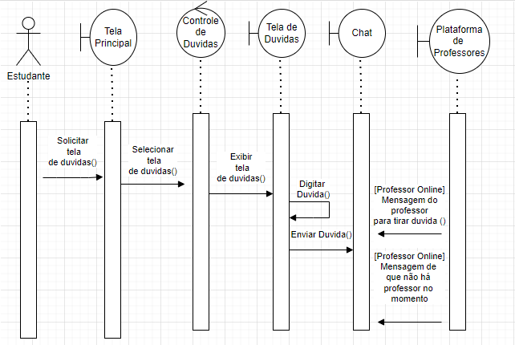

**7.Responder Duvidas**

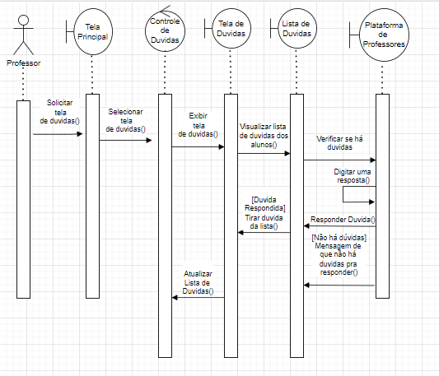

**8.Assistir Resolução De Vestibulares**

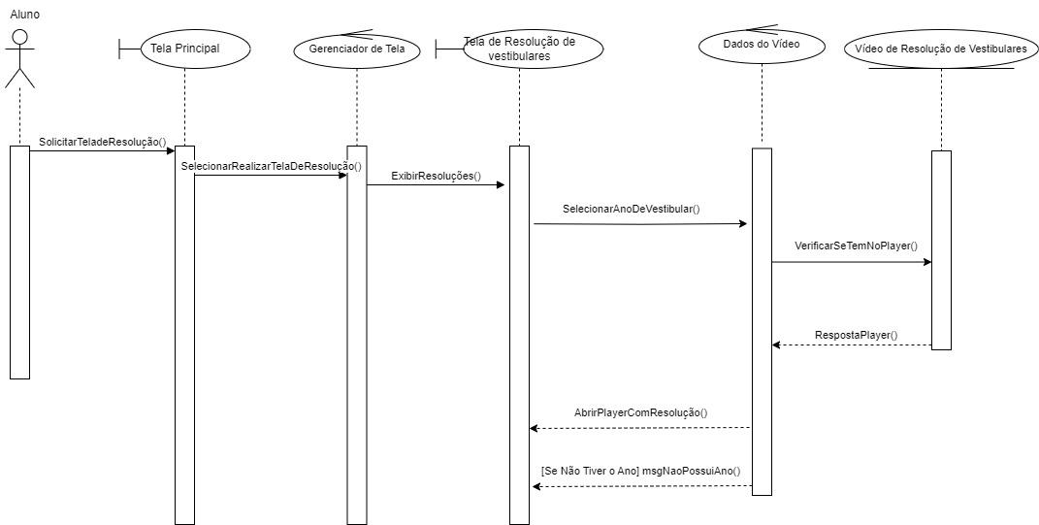

**9-10.Criar Aula comum/ Criar Aula Interdisciplinar**

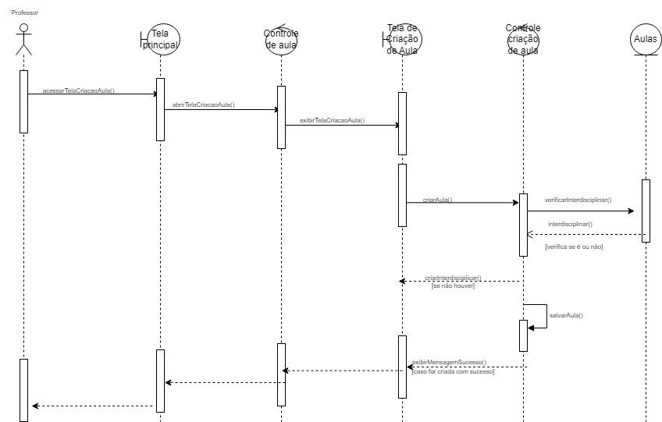

**11.Gerenciar Banco De Questões**

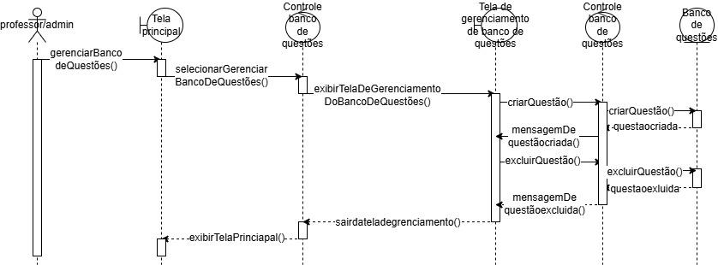

**12.Consultar Estatisticas De Desempenho**

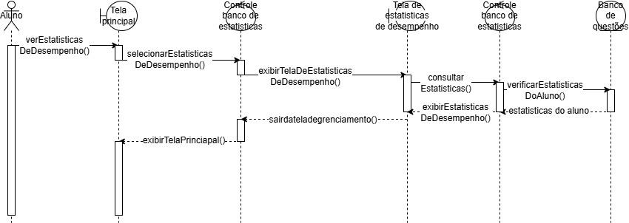

**13.Acessar o Forum**

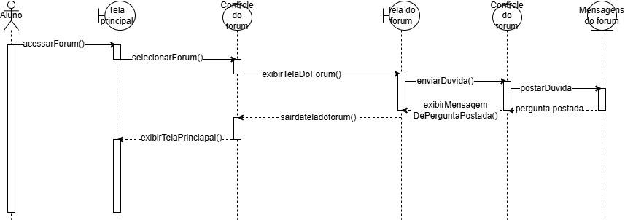

**-Diagrama de Classe de Projeto**

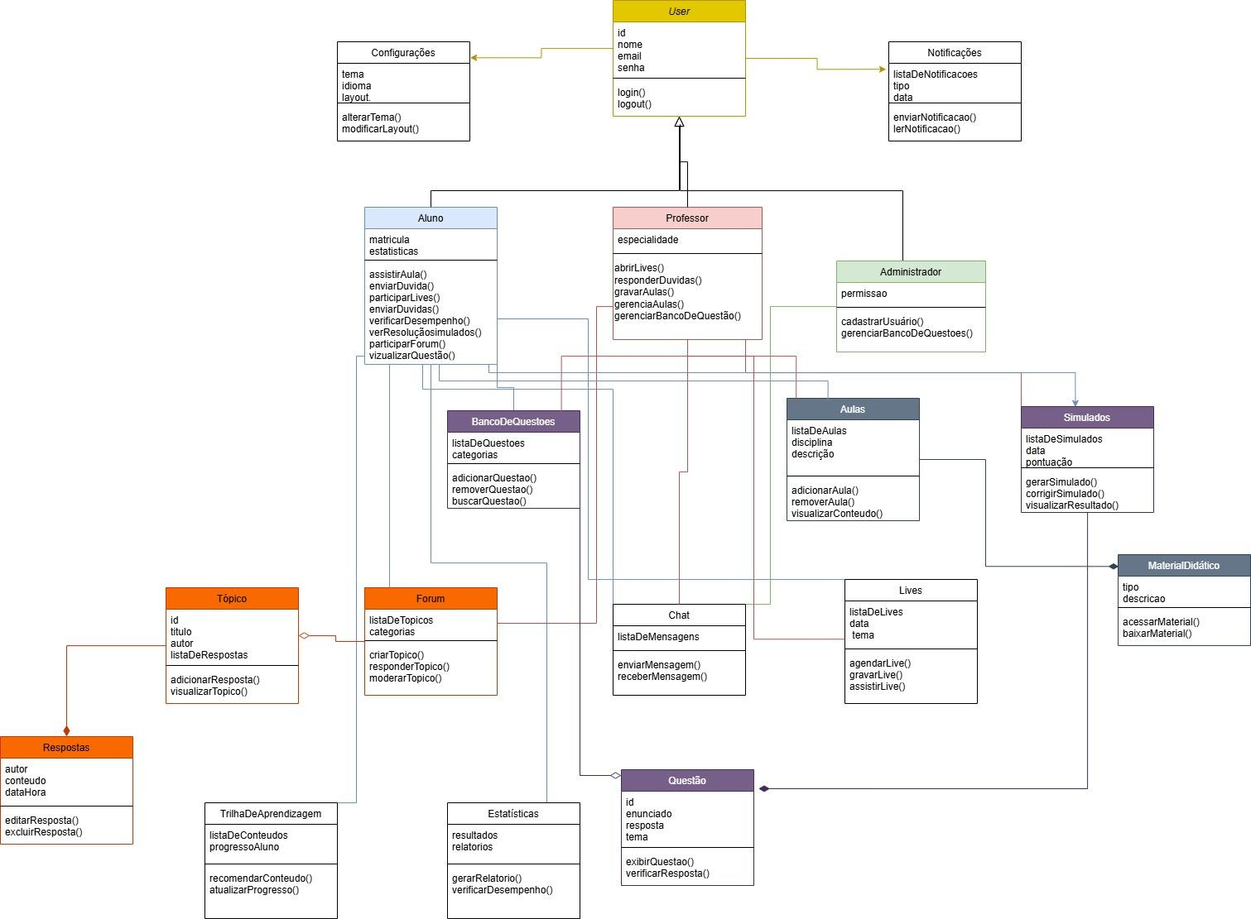

[**Acesse para ver melhor o DIagrama**](https://github.com/SorensenG/Projeto-Learnhub/blob/main/imagem-diagrams/Diagrama%20de%20classefinalfinal%20learn%20hub.jpg)

**Classes**

1. User

Classe base para todos os usuários com atributos e métodos comuns.

Atributos: id, nome, email, senha.

Métodos: login(), logout().

2. Professor (herda de User)

Representa o professor que cria conteúdos e interage com alunos.

Atributos: especialidade.

Métodos: criarAula(), criarSimulado(), responderChat(), gerenciarForum().

3. Aluno (herda de User)

Representa o aluno que acessa o conteúdo e participa de atividades.

Atributos: matricula, nivelDeEstudo.

Métodos: assistirAula(), realizarSimulado(), enviarDuvida(), participarForum().

4. Administrador (herda de User)

Responsável pela gestão da plataforma.

Atributos: permissao.

Métodos: gerenciarSistema(), gerenciarUsuarios(), verificarEstatisticas().

5. BancoDeQuestoes

Armazena questões organizadas para estudo e simulados.

Atributos: listaDeQuestoes, categorias.

Métodos: adicionarQuestao(), removerQuestao(), buscarQuestao().

6. Aulas

Organiza e disponibiliza as aulas do sistema.

Atributos: listaDeAulas, disciplina, descricao.

Métodos: adicionarAula(), removerAula(), visualizarConteudo().

7. Simulados

Gerencia simulados para prática de conteúdo.

Atributos: listaDeSimulados, data, pontuacao.

Métodos: criarSimulado(), corrigirSimulado(), visualizarResultados().

8. MaterialDidatico

Representa materiais complementares, como vídeos e textos.

Atributos: tipo, descricao, link.

Métodos: acessarMaterial(), baixarMaterial().

9. Chat

Sistema de chat para perguntas e respostas em tempo real.

Atributos: listaDeMensagens, dataHora.

Métodos: enviarMensagem(), receberMensagem().

10. Forum

Sistema de fórum para discussões e tópicos de estudo.

Atributos: listaDeTopicos, categorias.

Métodos: criarTopico() responderTopico() moderarTopico()

11. Lives

Organiza e gerencia lives mensais e gravações.

Atributos: listaDeLives, data, tema.

Métodos: agendarLive(), gravarLive(), assistirLive().

12. TrilhaDeAprendizagem

Personaliza o aprendizado com recomendações.

Atributos: listaDeConteudos, progressoAluno.

Métodos: recomendarConteudo(), atualizarProgresso().

13. Estatisticas

Calcula e exibe dados de desempenho dos usuários.

Atributos: resultados, relatorios.

Métodos: gerarRelatorio(), verificarDesempenho().

14. Notificacoes

Gerencia notificações para usuários sobre atualizações e eventos.

Atributos: listaDeNotificacoes, tipo, data.

Métodos: enviarNotificacao(), lerNotificacao().

15. Configuracoes

Permite personalizar a interface e as preferências do usuário.

Atributos: tema, idioma, layout.

Métodos: alterarTema(), modificarLayout().

16. Questao

Representa uma questão individual no banco de questões.

Atributos: id, enunciado, resposta, tema.

Métodos: exibirQuestao(), verificarResposta().

17. Topico

Representa um tópico no fórum.

Atributos: id, titulo, autor, listaDeRespostas.

Métodos: adicionarResposta(), visualizarTopico().

18. Resposta

Representa uma resposta de um tópico ou chat.

Atributos: autor, conteudo, dataHora.

Métodos: editarResposta(), excluirResposta().

**-Prototipação**

**1.Tela principal  
**

**2.Tela de login**

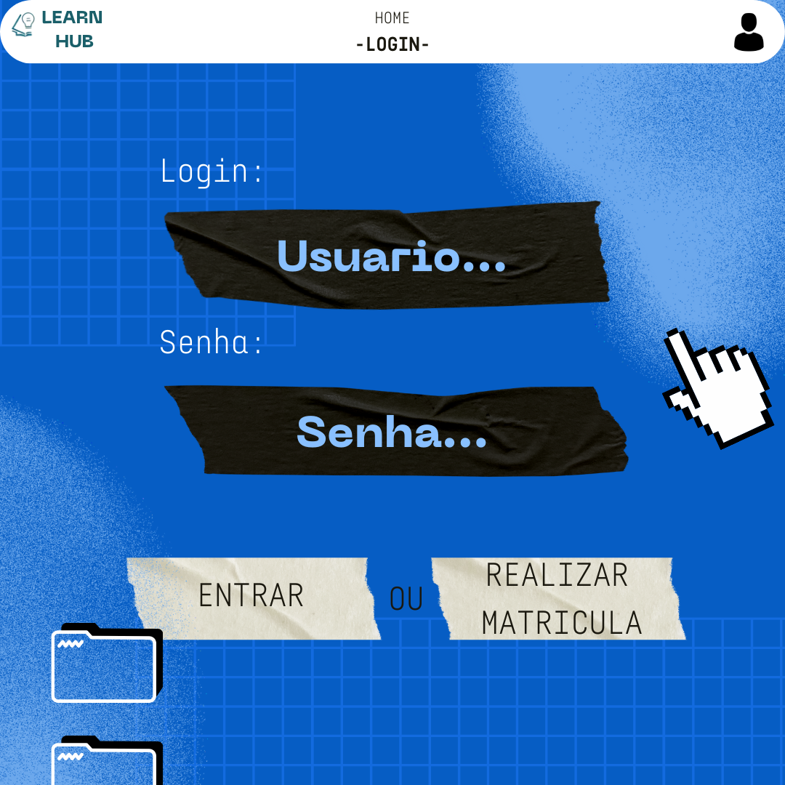

**3.Tela do admin**

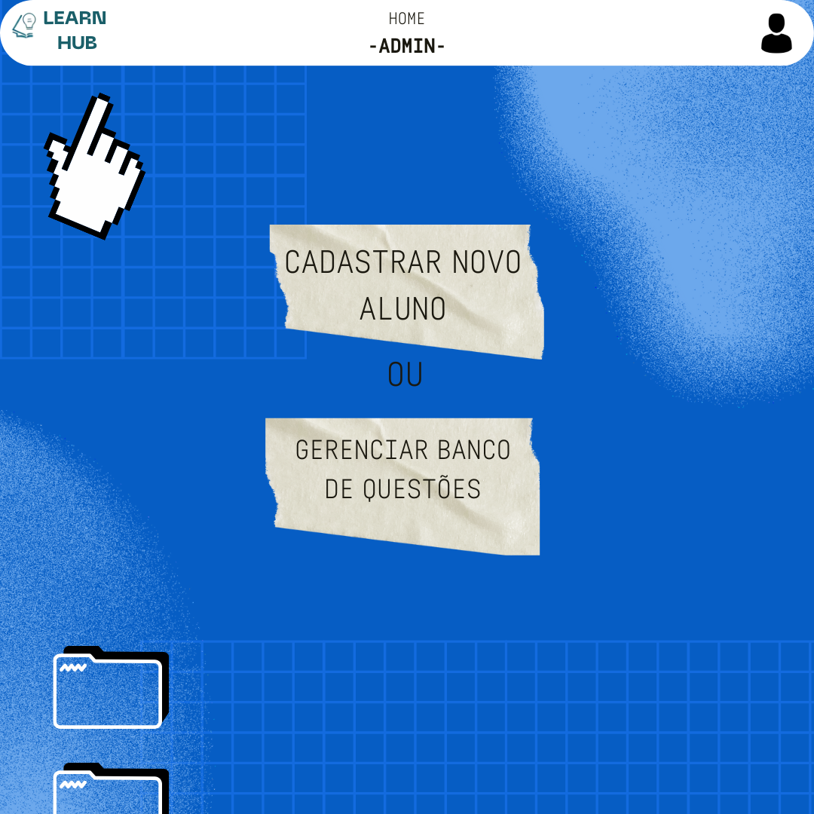

**4.Cadastro de novo aluno**

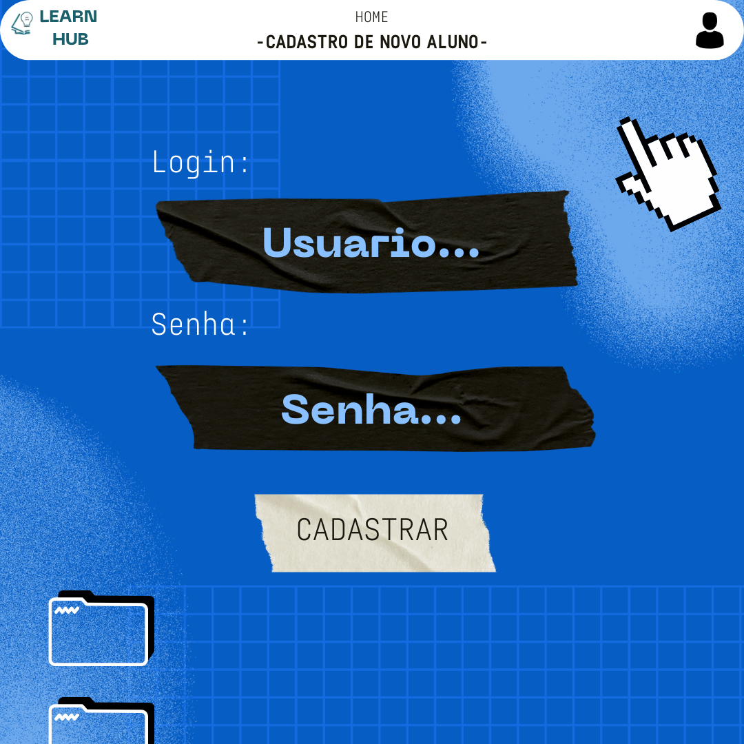

**5.Banco de questões**

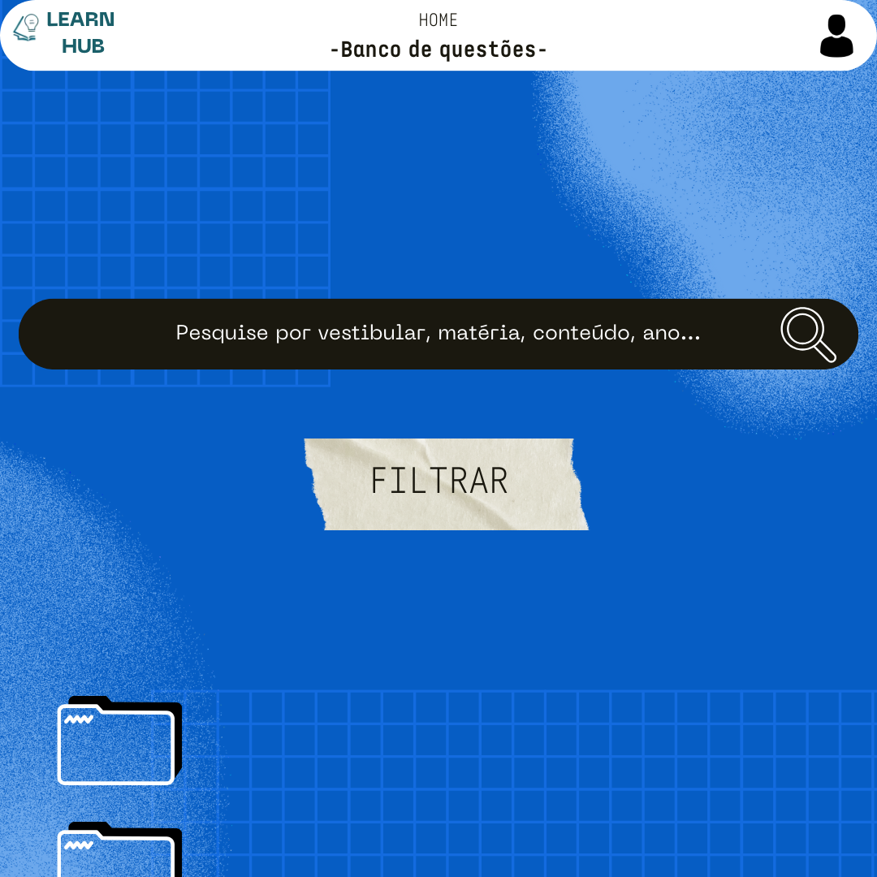

**6.Questão filtrada**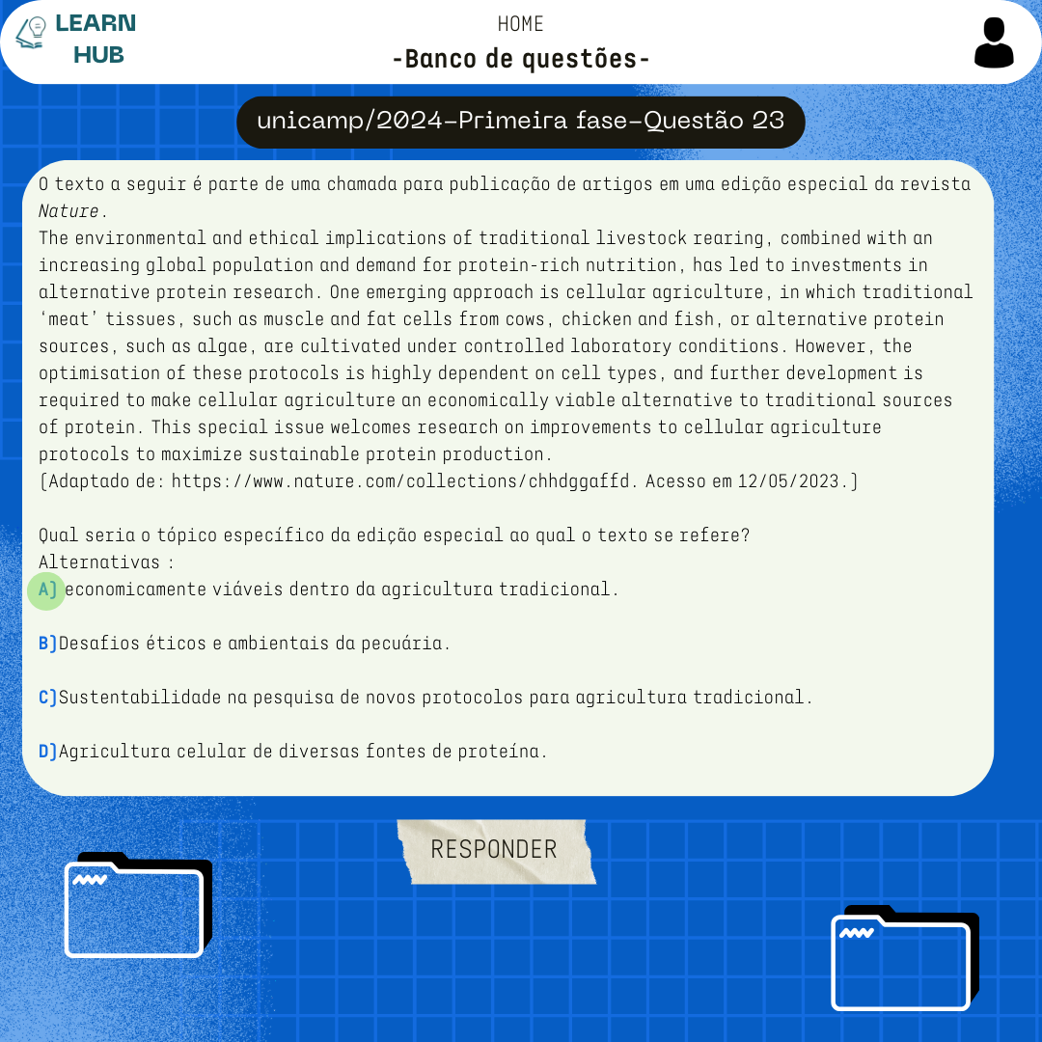

**7.Tela de Aulas**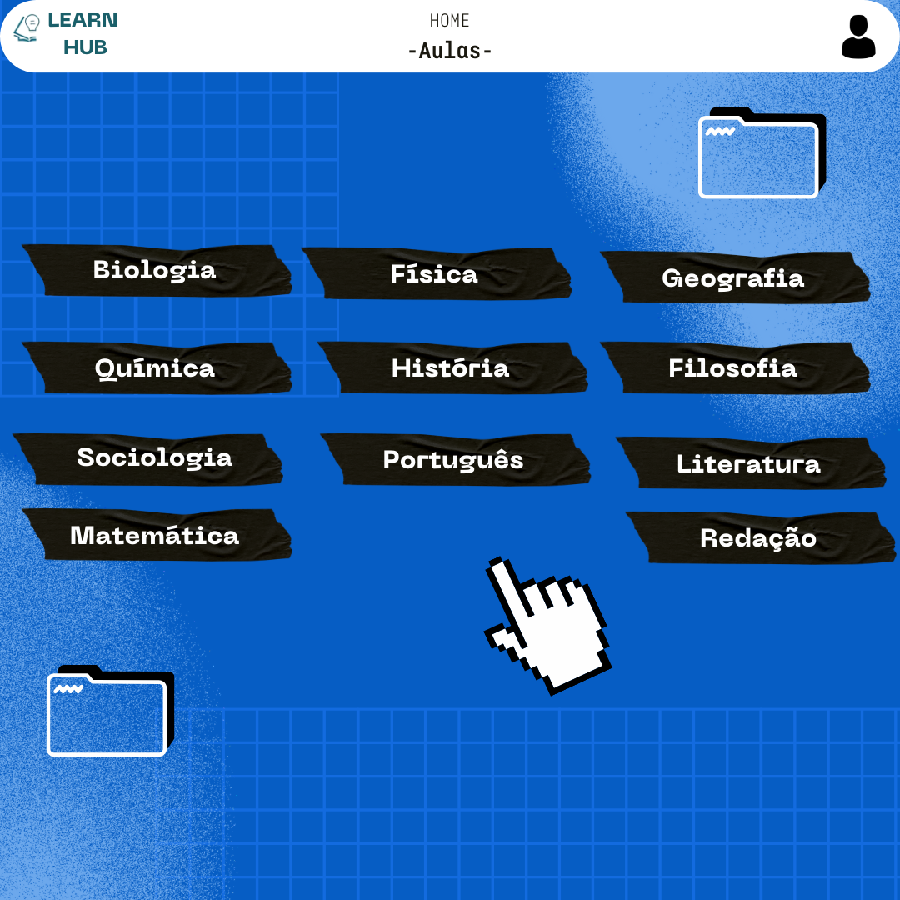

**8.Materia escolhida**

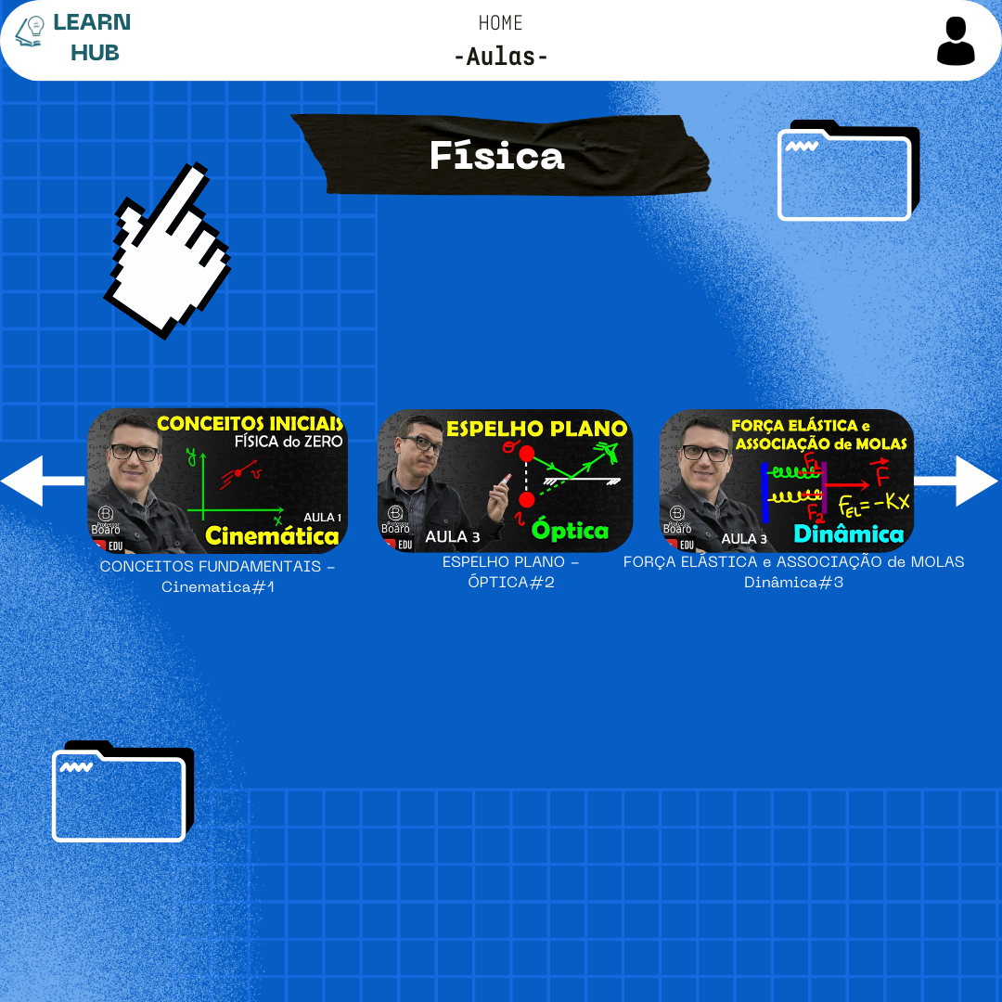

**9.Player de aula**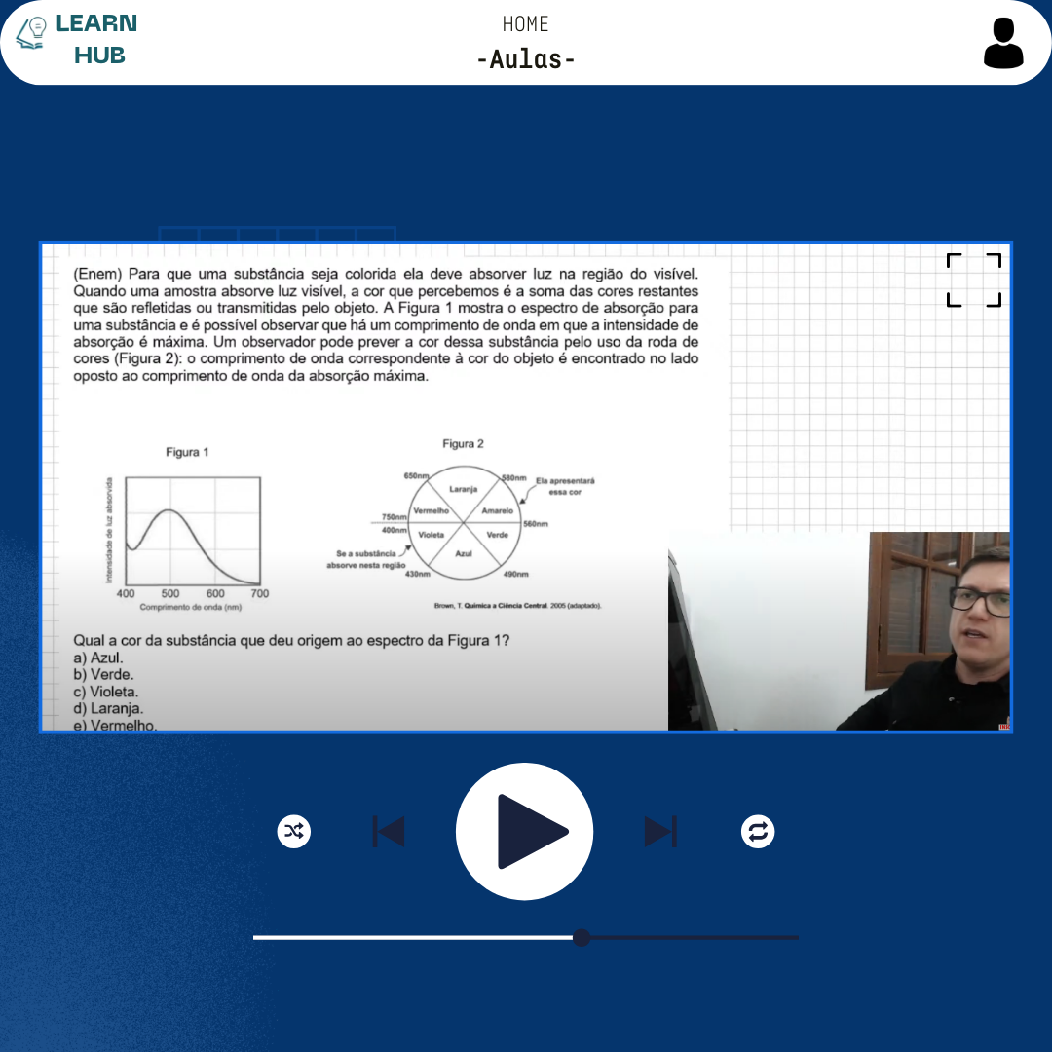

**10.Tela lives**

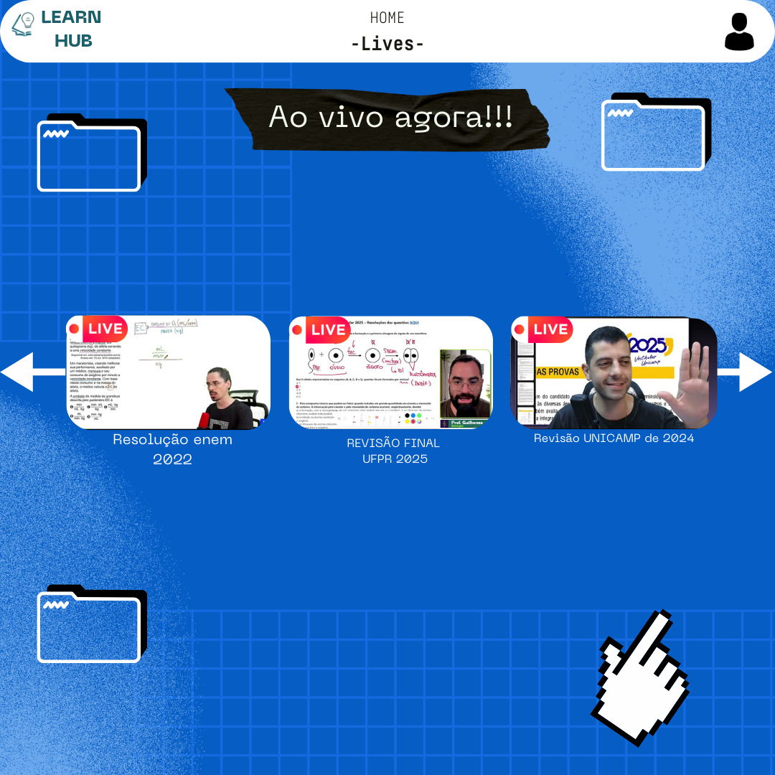

**11.Player de live**

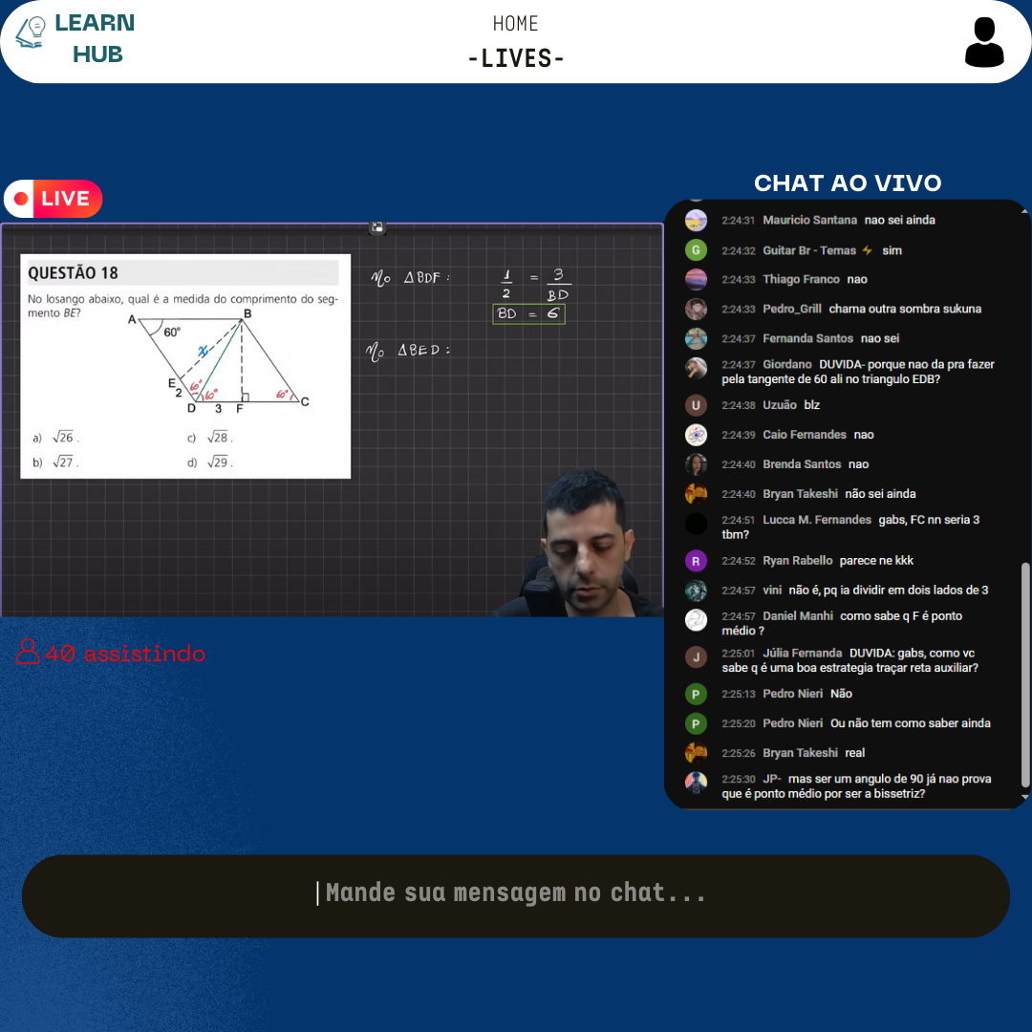

**12.Tela de duvida**

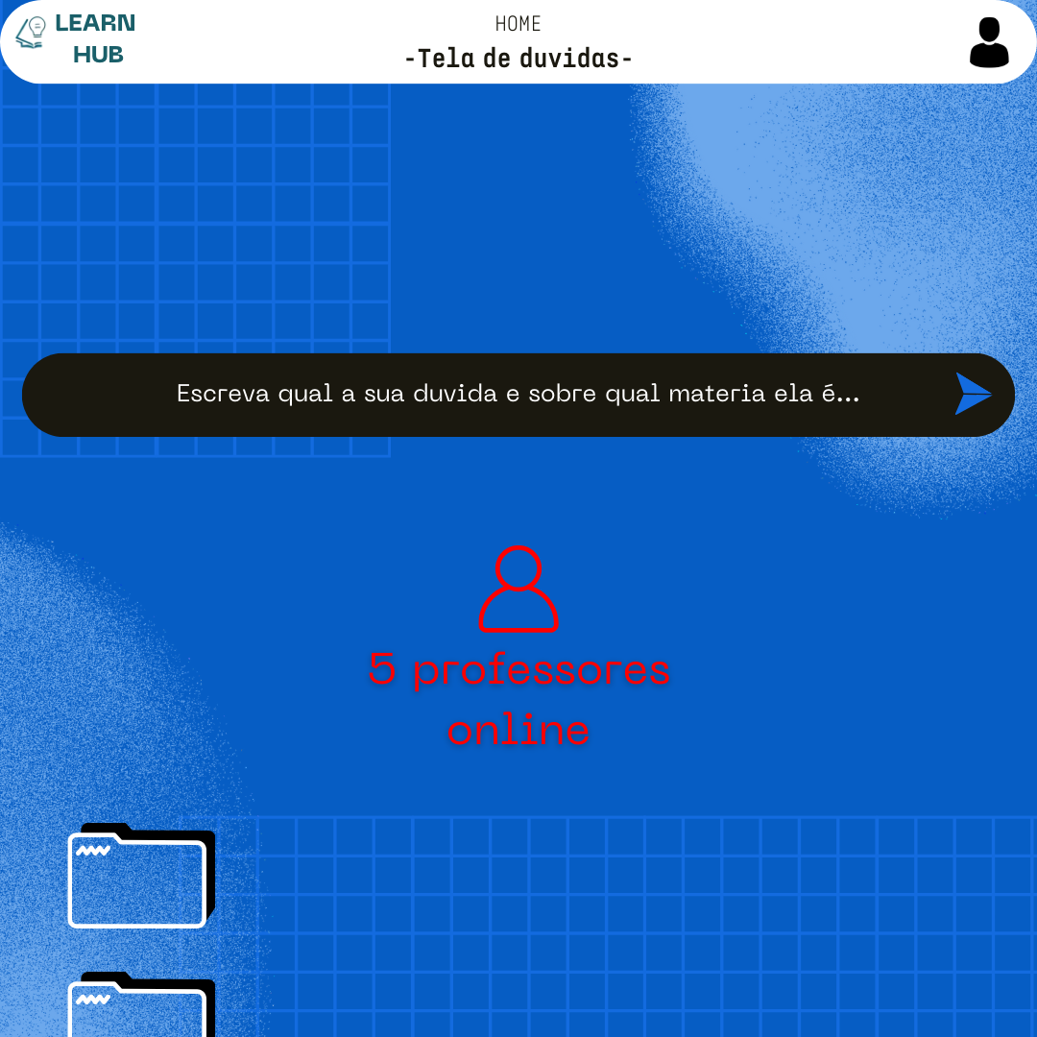

**13.Tela Professor**

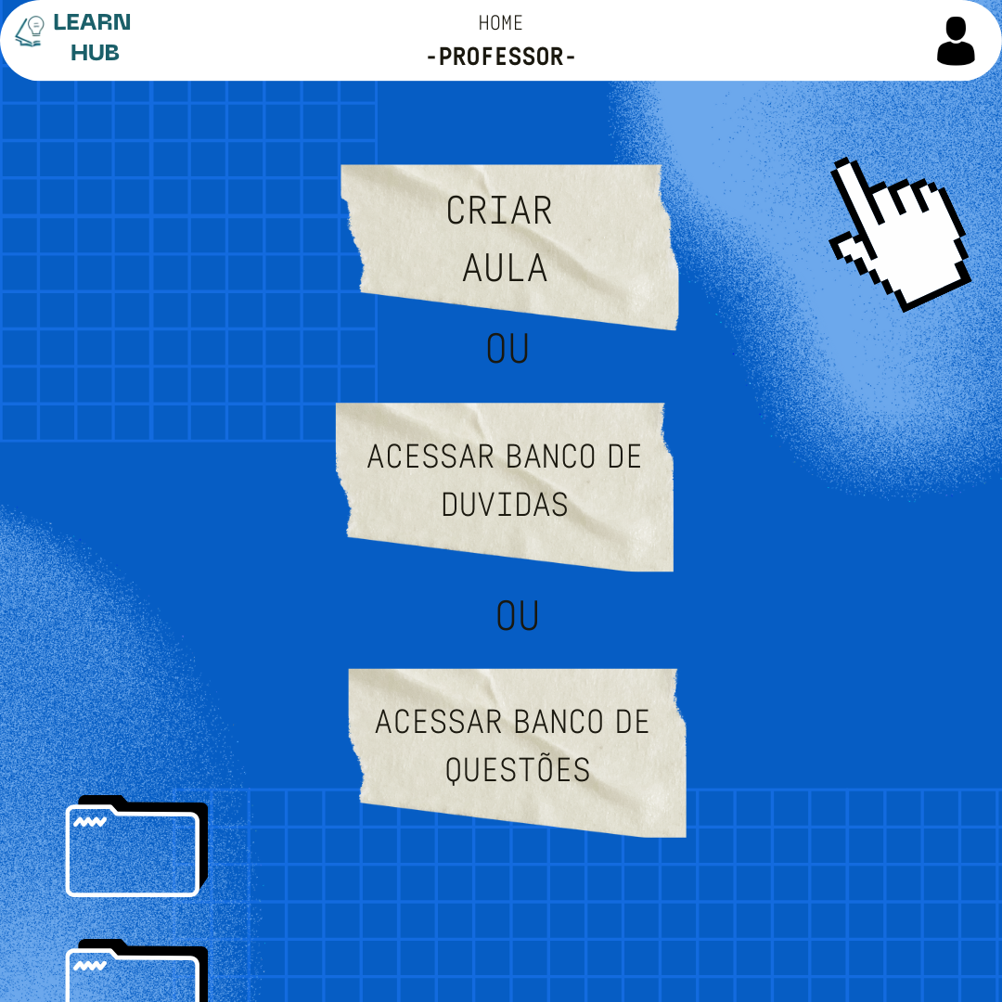

**14.Tela de Responder duvidas**

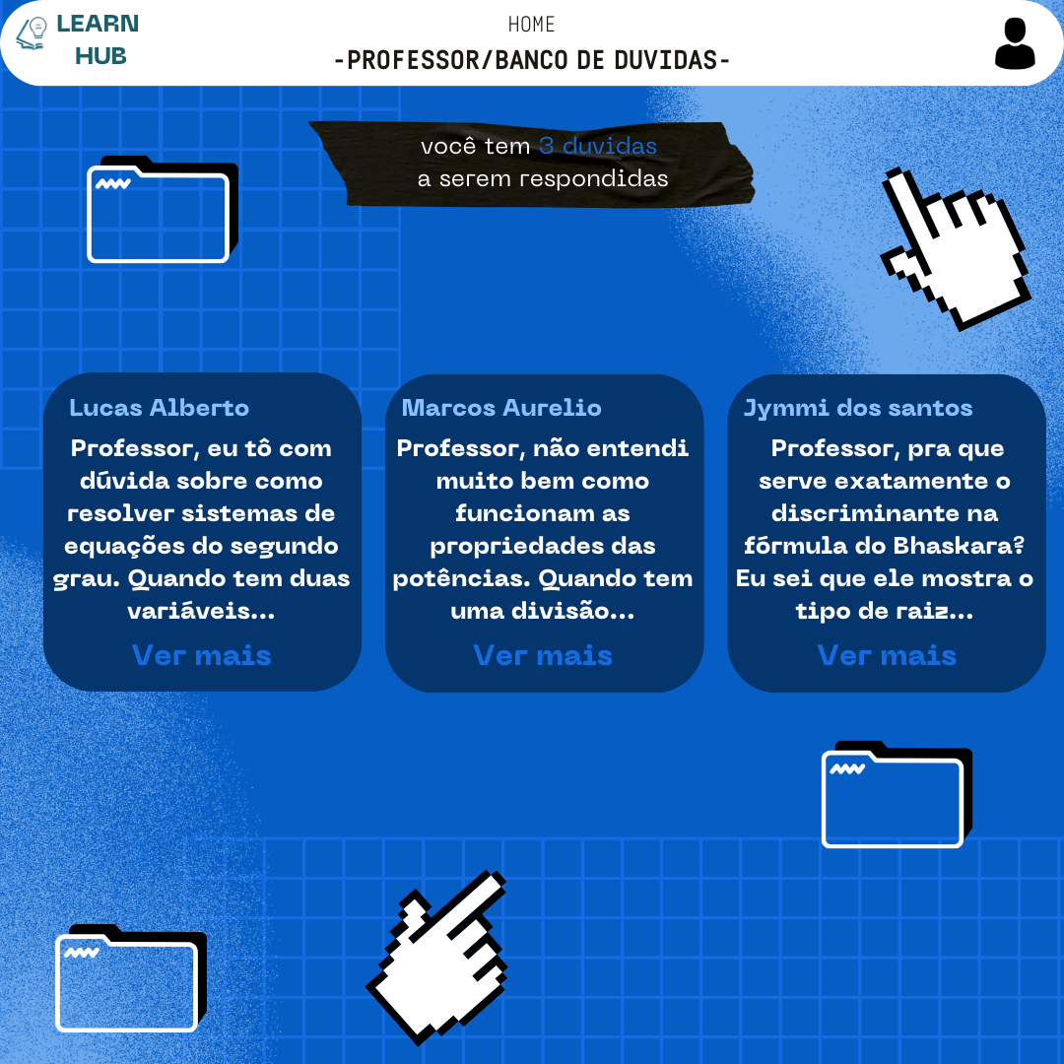

**15.Tela criar aulas**

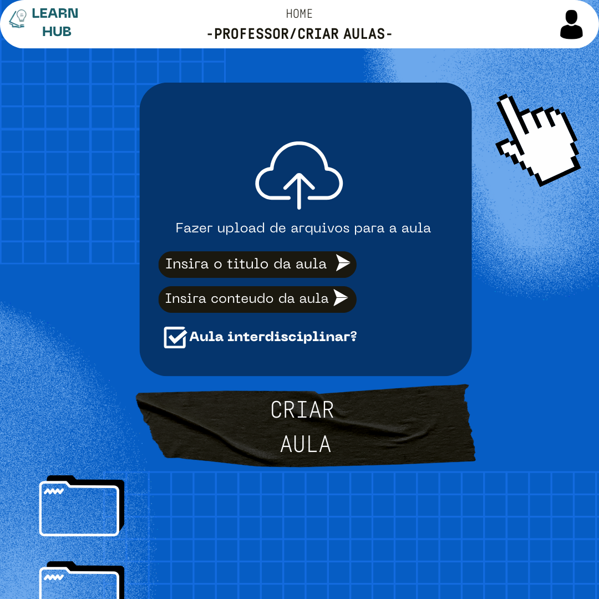

**16.Resolução de vestibulares**

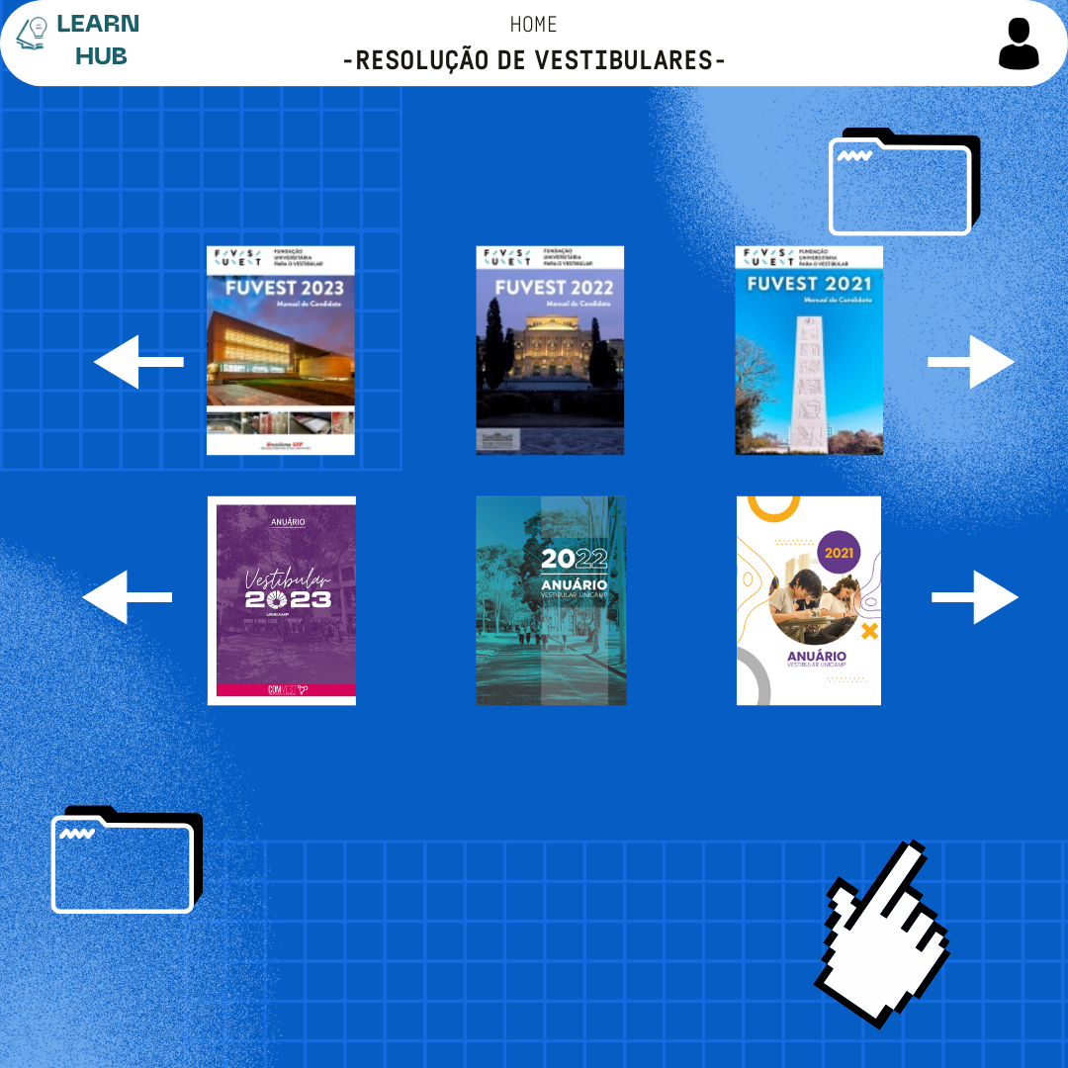

**17.Player resolução de vestibular**

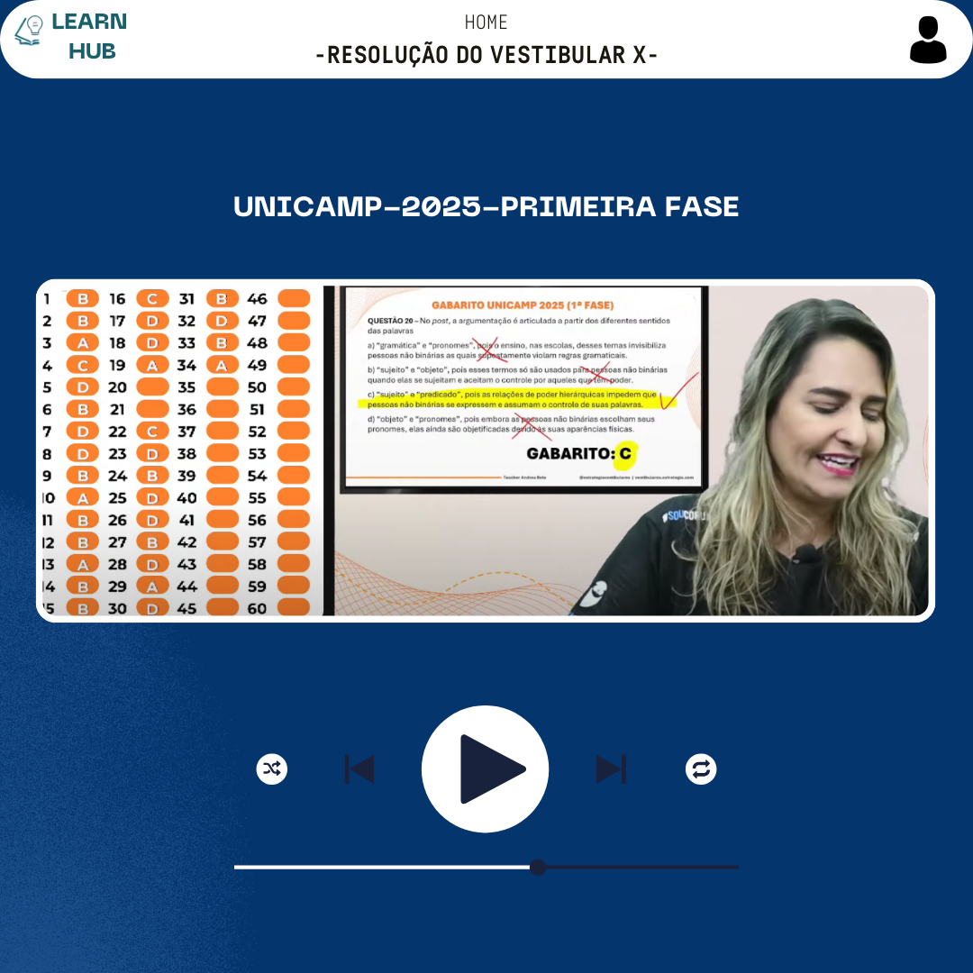

**18.Tela de Criar Questão**

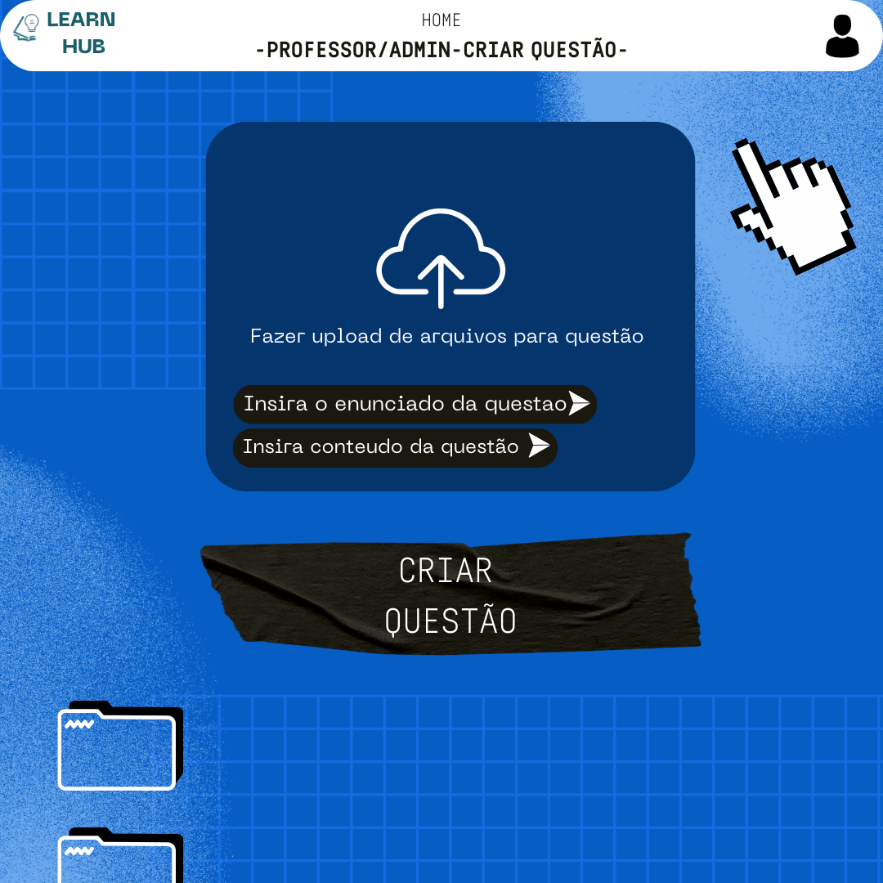

**19.Tela de excluir questão**

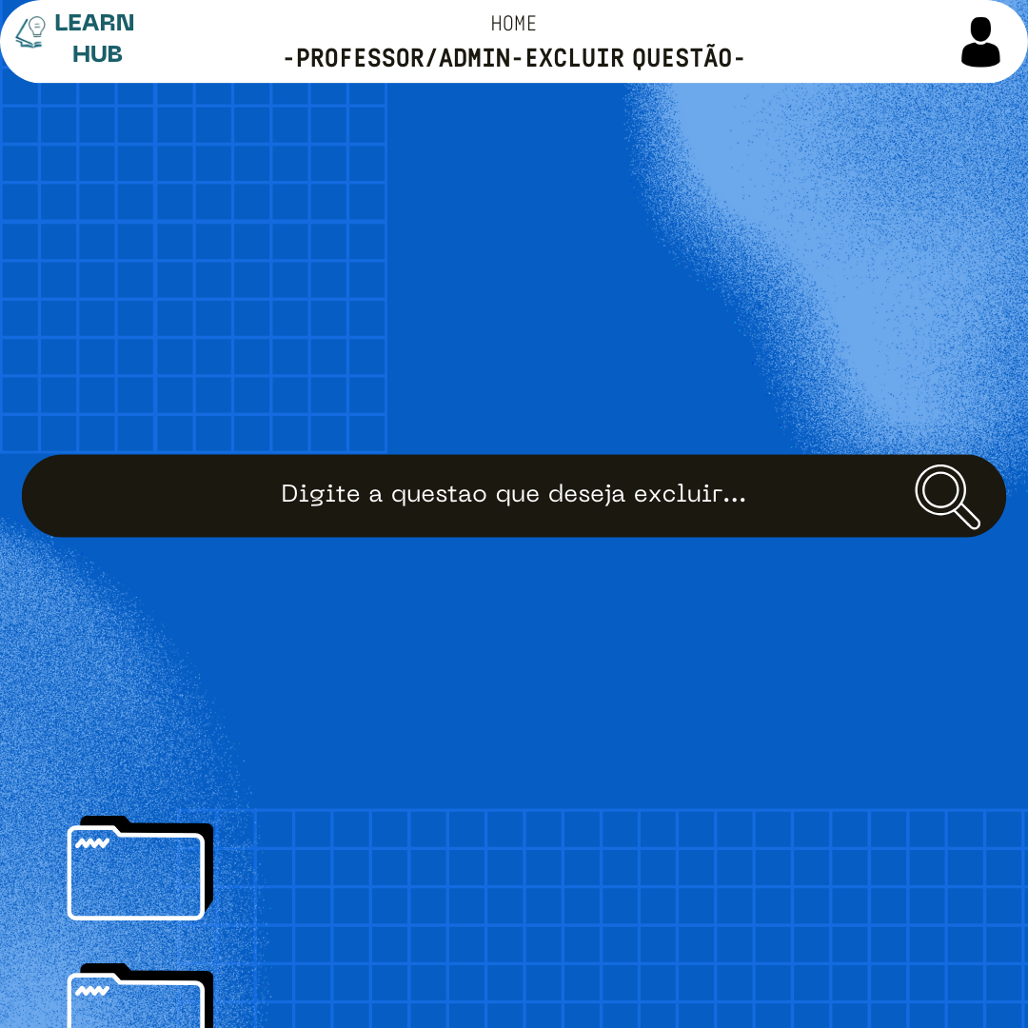

**20.Excluir questão pesquisada**

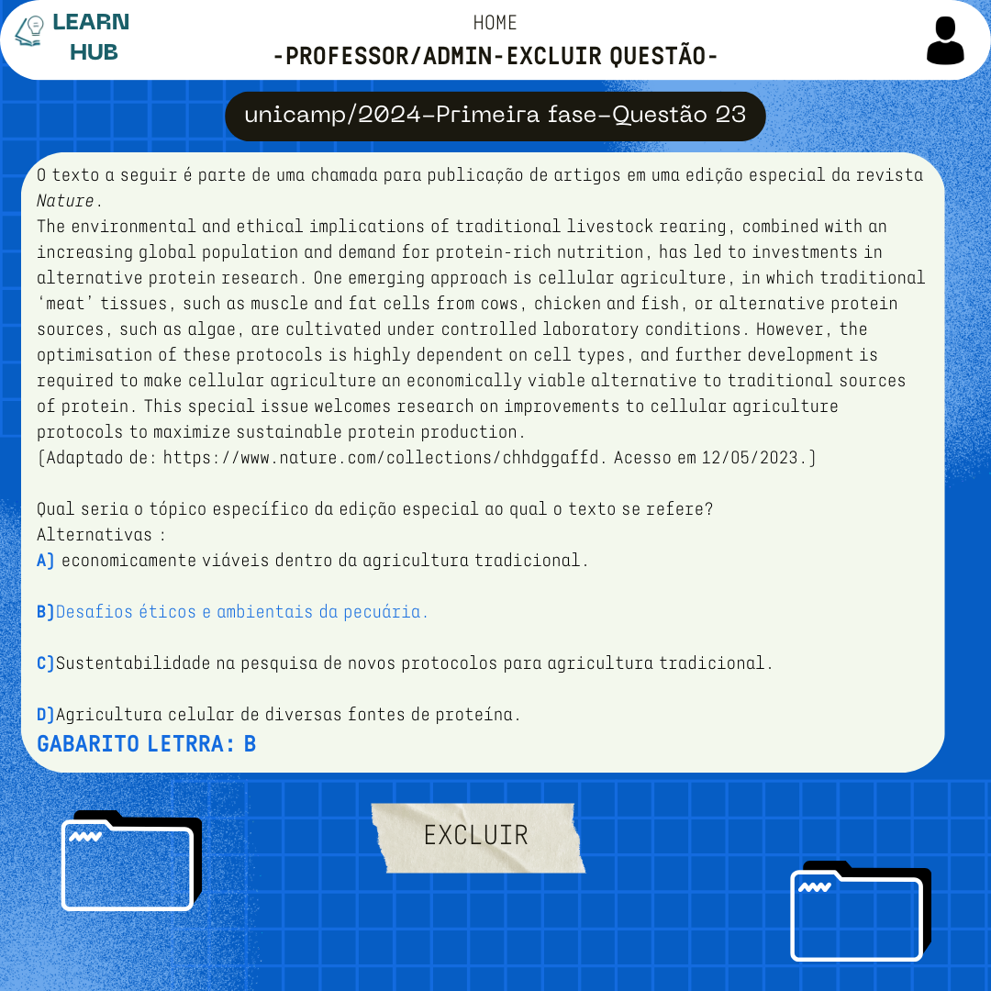

**21.Tela de desempenho aluno**